**ESCUELA POLITÉCNICA NACIONAL**

**ESCUELA DE FORMACIÓN DE TECNÓLOGOS**

**DESARROLLO DE APLICACIÓN MÓVIL PARA OFERTAR HORAS DE PRÁCTICA PREPROFESIONALES**

**MANUAL TÉCNICO DE LA APLICACIÓN MÓVIL**

**JONATHAN EFRAIN ALQUINGA CAJAMARCA**

jonathan.alquinga@epn.edu.ec

**DIRECTOR: Ing. Juan Pablo Zaldumbide Proano, MSc.**

juan.zaldumbide@epn.edu.ec

**CODIRECTOR: Ing. Luz Marina Vintimilla Jaramillo, MSc.**

marina.vintimilla@epn.edu.ec

**Quito, septiembre 2021**

# ÍNDICE DE CONTENIDOS

1. Recopilación de Requerimientos 2

2. Historias de usuario 3

3. Product Backlog 9

4. Sprint Backlog 11

5. Diseño de interfaces 14

6. Diseño de la Base de Datos 19

7. Pruebas Unitarias 20

8. Pruebas de Carga 27

9. Pruebas de Compatibilidad 27

10. Pruebas de Aceptación 39

# Recopilación de Requerimientos

La **TABLA I** presenta los requerimientos que se han definido a partir de reuniones y la perspectiva del cliente, usuarios e interesados. Estos requerimientos nos permiten la inicialización del proyecto.

**TABLA I**: Recopilación de requerimientos

|  |  |  |
| --- | --- | --- |
| **RECOPILACION DE REQUERIMIENTOS** | | |
| **TIPO DE SISTEMA** | **ID RR** | **ENUNCIADO DEL ÍTEM** |
| APLICACIÓN MÓVIL | **RR01** | Como usuario estudiante necesito poder registrarme con la finalidad de poder utilizar la Aplicación Móvil |
| **RR02** | Como usuario empresa necesito poder registrarme con la finalidad de poder utilizar la Aplicación Móvil |
| **RR03** | Como usuario empresa necesito poder:   * Iniciar sesión   con la finalidad de:   * Registrar una nueva publicación de práctica preprofesional. * Actualizar mi publicación de práctica preprofesional. * Actualizar mis datos personales |
| **RR04** | Como usuario empresa necesito:   * Un menú de navegación   con la finalidad de:   * Utilizar los diferentes módulos de la Aplicación Móvil |
| **RR05** | Como usuario empresa necesito poder:   * Visualizar mis datos * Visualizar mis propias publicaciones |
| **RR06** | Como usuario empresa necesito:   * Usar una barra de búsqueda con la finalidad de poder encontrar una publicación realizada. |
| **RR07** | Como usuario empresa necesito poder:   * Recibir postulaciones de varios estudiantes * Visualizar los datos del estudiante postulado. |
| **RR08** | Como usuario empresa necesito poder:   * Recibir notificaciones de nuevas postulaciones * Aceptar o Rechazar una postulación por parte del estudiante. |
| **RR09** | Como usuario estudiante necesito poder:   * Iniciar sesión   con la finalidad de:   * Visualizar las publicaciones de prácticas preprofesionales de diferentes empresas * Visualizar mis datos personales |
| **RR10** | Como usuario estudiante necesito:   * Un menú de navegación   con la finalidad de:   * Utilizar los diferentes módulos de la Aplicación Móvil |
| **RR11** | Como usuario estudiante necesito:   * Seleccionar la práctica preprofesional   con la finalidad de:   * Saber los datos de la empresa * Saber las horas a ofertar * Saber la carrera |
| **RR12** | Como usuario estudiante necesito:   * Actualizar mis datos personales |
| **RR13** | Como usuario estudiante necesito:   * Usar una barra de búsqueda con la finalidad de buscar una práctica preprofesional. |
| **RR14** | Como usuario estudiante necesito postular en una práctica preprofesional por medio de un formulario  Además, una opción para saber cómo será la práctica preprofesional (Presencial o en Línea) |
| **RR15** | Como usuario estudiante necesito:   * Recibir notificación de postulación realizada con éxito. * Un apartado para las postulaciones del estudiante * Visualizar mi postulación a la empresa |
| **RR16** | Como usuario estudiante necesito:   * Visualizar si mi solicitud fue aceptada o rechazada. |

# Historias de usuario

La recopilación y análisis de requerimientos han permitido elaborar las Historias de Usuario de forma que se tenga una idea más clara de cada uno de los requerimientos establecidos. A continuación, se detallan las 17 historias de usuario desde la **TABLA II** hasta la **TABLA XVIII.**

**TABLA II:** Historia de usuario Nro. 1: Registrar usuario estudiante / empresa.

|  |  |
| --- | --- |
| **Historia de Usuario** | |
| **Identificador:** HU01 | **Usuario:** Estudiante/ Empresa |
| **Nombre Historia:** Registrar usuario estudiante / empresa | |
| **Prioridad en Negocio (Alta/Medio/Baja):** Alta | **Riesgo en Desarrollo (Alta/Medio/Baja):** Alta |
| **Iteración asignada:** 1 |  |
| **Responsable (es):** Jonathan Alquinga | |
| **Descripción:** El usuario estudiante o empresa podrá registrarse por medio de un formulario para poder acceder a los servicios de la Aplicación Móvil.  El usuario estudiante o empresa tendrá que activar la cuenta por medio de un correo de confirmación. | |
| **Observación:** El usuario debe tener previamente instalada la Aplicación Móvil. | |

**TABLA III:** Historia de usuario Nro. 2: Iniciar sesión.

|  |  |
| --- | --- |
| **Historia de Usuario** | |
| **Identificador:** HU02 | **Usuario:** Estudiante / Empresa |
| **Nombre Historia:** Iniciar sesión | |
| **Prioridad en Negocio (Alta/Medio/Baja):** Alta | **Riesgo en Desarrollo (Alta/Medio/Baja):** Media |
| **Iteración asignada:** 1 |  |
| **Responsable (es):** Jonathan Alquinga | |
| **Descripción:** El usuario estudiante y el usuario empresa podrán iniciar la sesión llenando los campos usuario y contraseña. | |
| **Observación:** El usuario deberá estar previamente registrado.  El usuario estudiantes una vez iniciada sesión podrá visualizar las publicaciones por diferentes empresas  El usuario empresa una vez iniciada sesión podrá visualizar publicaciones de prácticas preprofesionales realizada por la entidad. | |

**TABLA IV:** Historia de usuario Nro. 3: Visualizar menú de navegación

|  |  |
| --- | --- |
| **Historia de Usuario** | |
| **Identificador:** HU03 | **Usuario:** Estudiante / Empresa |
| **Nombre Historia:** Visualizar **m**enú de navegación | |
| **Prioridad en Negocio (Alta/Medio/Baja):** Alta | **Riesgo en Desarrollo (Alta/Medio/Baja):** Media |
| **Iteración asignada:** 1 |  |
| **Responsable (es):** Jonathan Alquinga | |
| **Descripción:** El usuario estudiante y el usuario empresa podrán utilizar el menú de navegación para utilizar la Aplicación Móvil. | |
| **Observación:** El usuario deberá estar previamente registrado y con su sesión activa  El usuario estudiante podrá navegar por los módulos de Inicio, postulación, Perfil de Usuario y Cerrar sesión.  El usuario empresa una vez iniciada sesión podrá navegar por los módulos de Publicaciones, Nuevas postulaciones, Registro de una práctica preprofesional, Perfil de Usuario y Cerra sesión. | |

**TABLA V:** Historia de usuario Nro. 4: Visualizar perfil.

|  |  |
| --- | --- |
| **Historia de Usuario** | |
| **Identificador:** HU04 | **Usuario:** Estudiante / Empresa |
| **Nombre Historia:** Visualizar perfil | |
| **Prioridad en Negocio (Alta/Medio/Baja):** Alta | **Riesgo en Desarrollo (Alta/Medio/Baja):** Alta |
| **Iteración asignada:** 1 |  |
| **Responsable (es):** Jonathan Alquinga | |
| **Descripción:** El usuario estudiante o empresa podrá visualizar su perfil respectivo | |
| **Observación:** El usuario estudiante o empresa debe estar previamente registrado y con su sesión activa.  El usuario estudiante podrá visualizar sus datos personales.  El usuario empresa podrá visualizar sus datos personales. | |

**TABLA VI:** Historia de usuario Nro 5: Actualizar perfil.

|  |  |
| --- | --- |
| **Historia de Usuario** | |
| **Identificador:** HU05 | **Usuario:** Estudiante / Empresa |
| **Nombre Historia:** Actualizar perfil | |
| **Prioridad en Negocio (Alta/Medio/Baja):** Alta | **Riesgo en Desarrollo (Alta/Medio/Baja):** Alta |
| **Iteración asignada:** 1 |  |
| **Responsable (es):** Jonathan Alquinga | |
| **Descripción:** El usuario estudiante podrá actualizar sus datos  El usuario empresa podrá actualizar sus datos | |
| **Observación:** El usuario debe estar previamente registrado y con su sesión activa.  El usuario estudiante o empresa podrá actualizar sus datos, los únicos campos que podrá actualizar son: teléfono, correo electrónico, descripción  El usuario estudiante o empresa podrá visualizar los cambios en el Perfil de usuario | |

**TABLA VII:** Historia de usuario Nro. 6: Registrar publicación.

|  |  |
| --- | --- |
| **Historia de Usuario** | |
| **Identificador:** HU06 | **Usuario:** Empresa |
| **Nombre Historia:** Registrar publicación | |
| **Prioridad en Negocio (Alta/Medio/Baja):** Media | **Riesgo en Desarrollo (Alta/Medio/Baja):** Alta |
| **Iteración asignada:** 2 |  |
| **Responsable (es):** Jonathan Alquinga | |
| **Descripción:** El usuario empresa podrá registrar una nueva práctica preprofesional.  El usuario empresa podrá realizar una práctica preprofesional llenado los siguientes campos: Nombre de la empresa o publicación, dirección, teléfono, correo de la empresa, tipo de empresa, imagen (logo), descripción de la práctica y la categoría. | |
| **Observación:** El usuario empresa debe estar previamente registrado y con su sesión activa.  El usuario empresa debe llenar todos los campos para poder registrar una nueva publicación | |

**TABLA VIII:** Historia de usuario Nro. 7: Visualizar publicación.

|  |  |
| --- | --- |
| **Historia de Usuario** | |
| **Identificador:** HU07 | **Usuario:** Empresa |
| **Nombre Historia:** Visualizar publicación | |
| **Prioridad en Negocio (Alta/Medio/Baja):** Alta | **Riesgo en Desarrollo (Alta/Medio/Baja):** Media |
| **Iteración asignada:** 2 |  |
| **Responsable (es):** Jonathan Alquinga | |
| **Descripción:** El usuario empresa podrá visualizar la publicación que haya realizado. | |
| **Observación:** El usuario empresa debe estar previamente registrado y con su sesión activa.  El usuario empresa podrá visualizar su publicación de práctica preprofesional en la página principal | |

**TABLA IX:** Historia de usuario Nro. 8: Actualizar publicación.

|  |  |
| --- | --- |
| **Historia de Usuario** | |
| **Identificador:** HU08 | **Usuario:** Empresa |
| **Nombre Historia:** Modificar publicación | |
| **Prioridad en Negocio (Alta/Medio/Baja):** Medio | **Riesgo en Desarrollo (Alta/Medio/Baja):** Alta |
| **Iteración asignada:** 2 |  |
| **Responsable (es):** Jonathan Alquinga | |
| **Descripción:** El usuario empresa podrá sus publicaciones antes realizadas  El usuario empresa podrá actualizar sus publicaciones llenado los siguientes campos Nombre de la empresa o publicación, Teléfono, Dirección, Descripción.  El usuario empresa podrá visualizar su publicación actualizada en la página principal | |
| **Observación:** El usuario empresa debe estar previamente registrado y con su sesión activa. El usuario empresa debe tener publicaciones. | |

**TABLA X:** Historia de usuario Nro. 9: Buscar publicación

|  |  |
| --- | --- |
| **Historia de Usuario** | |
| **Identificador:** HU09 | **Usuario:** Empresa / Estudiante |
| **Nombre Historia:** Buscar publicación | |
| **Prioridad en Negocio (Alta/Medio/Baja):** Medio | **Riesgo en Desarrollo (Alta/Medio/Baja):** Alta |
| **Iteración asignada:** 2 |  |
| **Responsable (es):** Jonathan Alquinga | |
| **Descripción:** El usuario empresa podrá buscar una práctica preprofesional antes realizada con el fin de poder actualizar sus campos.  El usuario estudiante podrá buscar una práctica preprofesional para poder postular | |
| **Observación:** El usuario empresa o estudiante debe estar previamente registrado y con su sesión activa. El usuario empresa podrá utilizar una barra de búsqueda para encontrar su publicación a modificar.  El usuario empresa una vez encontrada la publicación deberá utilizar el formulario de actualización.  El usuario estudiante podrá buscar una práctica preprofesional dependiendo de la carrera que esté interesado. | |

**TABLA XI:** Historia de usuario Nro. 10: Visualizar publicaciones de empresas

|  |  |
| --- | --- |
| **Historia de Usuario** | |
| **Identificador:** HU10 | **Usuario:** Estudiante |
| **Nombre Historia:** Visualizar publicaciones de empresas | |
| **Prioridad en Negocio (Alta/Medio/Baja):** Medio | **Riesgo en Desarrollo (Alta/Medio/Baja):** Alta |
| **Iteración asignada:** 2 |  |
| **Responsable (es):** Jonathan Alquinga | |
| **Descripción:** El usuario estudiante podrá visualizar las publicaciones de diferentes empresas | |
| **Observación:** El usuario estudiante debe estar previamente registrado y con su sesión activa.  El usuario estudiante podrá visualizar las publicaciones de las diferentes empresas en la página de inicio | |

**TABLA XII:** Historia de usuario Nro. 11: Seleccionar y visualizar publicaciones de empresas.

|  |  |
| --- | --- |
| **Historia de Usuario** | |
| **Identificador:** HU11 | **Usuario:** Empresa |
| **Nombre Historia:** Seleccionar y visualizar publicaciones de empresas | |
| **Prioridad en Negocio (Alta/Medio/Baja):** Medio | **Riesgo en Desarrollo (Alta/Medio/Baja):** Alta |
| **Iteración asignada:** 2 |  |
| **Responsable (es):** Jonathan Alquinga | |
| **Descripción:** El usuario estudiante podrá visualizar publicaciones ya realizadas.  El usuario estudiante podrá seleccionar una publicación y podrá observar a detalle la práctica se mostrará los datos que se mostraran son todos los de registro de una publicación | |
| **Observación:** El usuario estudiante y empresa debe estar previamente registrado y con su sesión activa. | |

**TABLA XIII:** Historia de usuario Nro. 12: Realizar postulación

|  |  |
| --- | --- |
| **Historia de Usuario** | |
| **Identificador:** HU12 | **Usuario:** Estudiante |
| **Nombre Historia:** Realizar postulación | |
| **Prioridad en Negocio (Alta/Medio/Baja):** Medio | **Riesgo en Desarrollo (Alta/Medio/Baja):** Alta |
| **Iteración asignada:** 3 |  |
| **Responsable (es):** Jonathan Alquinga | |
| **Descripción:** El usuario estudiante podrá realizar una postulación a las diferentes publicaciones de empresas.  El usuario estudiante debe llenar los siguientes campos:   * Lenguajes que domina el estudiante * Experiencia laboral * Semestre * Experiencia laboral   Tipo de entrevista | |
| **Observación:** El usuario estudiante debe estar previamente registrado y con su sesión activa.  El usuario estudiante debe llenar un formulario para poder postular a la práctica preprofesional | |

**TABLA XIV:** Historia de usuario Nro. 13: Recibir notificación de postulación realizado con éxito.

|  |  |
| --- | --- |
| **Historia de Usuario** | |
| **Identificador:** HU13 | **Usuario:** Estudiante |
| **Nombre Historia:** Recibir notificación de postulación realizado con éxito. | |
| **Prioridad en Negocio (Alta/Medio/Baja):** Medio | **Riesgo en Desarrollo (Alta/Medio/Baja):** Alta |
| **Iteración asignada:** 3 |  |
| **Responsable (es):** Jonathan Alquinga | |
| **Descripción:** El usuario estudiante podrá recibir una notificación de que su postulación fue realizado con éxito. | |
| **Observación:** El usuario debe estar previamente registrado y con su sesión activa. El usuario estudiante debe haber enviado la postulación a la empresa. | |

**TABLA XV:** Historia de usuario Nro. 14: Visualizar postulación.

|  |  |
| --- | --- |
| **Historia de Usuario** | |
| **Identificador:** HU14 | **Usuario:** Estudiante |
| **Nombre Historia:** Visualizar postulación | |
| **Prioridad en Negocio (Alta/Medio/Baja):** Medio | **Riesgo en Desarrollo (Alta/Medio/Baja):** Media |
| **Iteración asignada:** 3 |  |
| **Responsable (es):** Jonathan Alquinga | |
| **Descripción:** El usuario estudiante va a tener un apartado donde podrá ver las nuevas postulaciones que realizo, además podrá ver su estado si lo rechazaron o lo aceptaron | |
| **Observación:** El usuario estudiante debe estar previamente registrado y con su sesión activa. | |

**TABLA XVI:** Historia de usuario Nro. 15: Visualizar estado de postulación.

|  |  |
| --- | --- |
| **Historia de Usuario** | |
| **Identificador:** HU15 | **Usuario:** Estudiante |
| **Nombre Historia:** Visualizar estado de postulación | |
| **Prioridad en Negocio (Alta/Medio/Baja):** Medio | **Riesgo en Desarrollo (Alta/Medio/Baja):** Media |
| **Iteración asignada:** 3 |  |
| **Responsable (es):** Jonathan Alquinga | |
| **Descripción:** El usuario estudiante podrá visualizar sus datos, los datos de postulación y a que empresa se postulo | |
| **Observación:** El usuario debe estar previamente registrado y con su sesión activa.  El usuario estudiante podrá visualizar su postulación por medio de un modal que mostrará toda su información, además se podrá visualizar el estado de su postulación si fue “Aceptado” o “Rechazado”. | |

**TABLA XVII:** Historia de usuario Nro. 16: Recibir notificación de nuevas postulaciones.

|  |  |
| --- | --- |
| **Historia de Usuario** | |
| **Identificador:** HU16 | **Usuario:** Empresa |
| **Nombre Historia**: Recibir notificación de nuevas postulaciones | |
| **Prioridad en Negocio (Alta/Medio/Baja):** Alta | **Riesgo en Desarrollo (Alta/Medio/Baja):** Alta |
| **Iteración asignada:** 3 |  |
| **Responsable (es):** Jonathan Alquinga | |
| **Descripción:** El usuario empresa podrá visualizar notificaciones de nuevas postulaciones. | |
| **Observación:** El usuario empresa debe tener su sesión activa.  El usuario empresa recibirá notificación de postulaciones nuevas, para poder visualizar su información en su módulo de “Nuevas Postulaciones”. | |

**TABLA XVIII:** Historia de usuario Nro. 17: Visualizar datos de postulación.

|  |  |
| --- | --- |
| **Historia de Usuario** | |
| **Identificador:** HU17 | **Usuario:** Empresa |
| **Nombre Historia:** Visualizar datos de postulación | |
| **Prioridad en Negocio (Alta/Medio/Baja):** Medio | **Riesgo en Desarrollo (Alta/Medio/Baja):** Media |
| **Iteración asignada:** 3 |  |
| **Responsable (es):** Jonathan Alquinga | |
| **Descripción:** El usuario empresa una vez recibida la postulación podrá visualizar los datos del estudiante que postulo para aceptarlo o rechazarlo. | |
| **Observación:** El usuario empresa debe estar previamente registrado y con su sesión activa.  El usuario empresa podrá utilizar 2 botones los cuales son aceptar y rechazar | |

# Product Backlog

Al término de la creación de todas las historias de usuarios se procede a diseñar el *product backlog* del proyecto, mismo que se muestraen la **TABLA XIX**, que contiene las funcionalidades ordenadas en base a las necesidades y prioridades.

**TABLA XIX:** Product backlog

|  |  |  |  |  |
| --- | --- | --- | --- | --- |
| **ID-PB** | **ID-HU** | **HISTORIA DE USUARIO** | **ITERACIÓN** | **PRIORIDAD** |
| PB-001 | HU01 | Registrar usuario estudiante/ empresa | 1 | Alta |
| PB-002 | HU02 | Inicio de Sesión | 1 | Alta |
| PB-003 | HU03 | Visualizar menú de navegación | 1 | Alta |
| PB-004 | HU04 | Visualizar perfil | 1 | Alta |
| PB-005 | HU05 | Actualizar perfil | 1 | Alta |
| PB-006 | HU06 | Registrar publicación | 2 | Alta |
| PB-007 | HU07 | Visualizar publicación | 2 | Media |
| PB-008 | HU08 | Actualizar publicación | 2 | Alta |
| PB-009 | HU09 | Buscar publicación | 2 | Media |
| PB-010 | HU10 | Visualizar publicaciones de empresas | 2 | Alta |
| PB-011 | HU11 | Seleccionar y visualizar publicaciones de empresas | 2 | Alta |
| PB-012 | HU12 | Realizar una postulación | 3 | Alta |
| PB-013 | HU13 | Recibir notificación de postulación | 3 | Alta |
| PB-014 | HU14 | Visualizar la postulación | 3 | Alta |
| PB-015 | HU15 | Visualizar estado de postulación | 3 | Alta |
| PB-016 | HU16 | Recibir notificación de nuevas postulaciones | 3 | Media |
| PB-017 | HU17 | Visualizar datos de la postulación | 3 | Media |

# Sprint Backlog

A continuación, la **TABLA XX.** Detalla los 6 *Sprint* de desarrollo para la Aplicación Móvil, donde se puede visualizar tareas y tiempos de entrega asignados.

**TABLA XX:** Sprint backlog

|  |  |  |  |  |  |
| --- | --- | --- | --- | --- | --- |
| **ID-SB** | **NOMBRE** | **ID-HU** | **HISTORIA DE USUARIO** | **TAREA** | **TIEMPO ESTIMADO** |
| SB-000 | Configuración del ambiente de desarrollo | N/A | N/A | * Diseño de la base de Datos. * Creación del proyecto en Ionic. * Creación del proyecto en Laravel. * Usuarios | 30h  14 de junio al 18 de junio |
| SB-001 | Autenticación, visualización del menú de navegación, perfil y actualización | HU01 | Registrar usuario estudiante / empresa | * Creación de la Base de datos * Definir los campos para cada entidad * Definir los campos para el registro e inicio de sesión. * Diseño de la página de registro e Inicio de sesión * Definir reglas de validación. * Implementar y modificar los métodos de registro y autenticación dentro de *Laravel* para que se adapte al proyecto. * Implementar registro e inicio de sesión. * Diseñar el menú de navegación * Diseñar los perfiles de estudiante y empresa * Visualizar los perfiles de estudiante y empresa * Modificar los datos de los perfiles de estudiante y empresa * Validación de la credencial del administrador configurada por el desarrollador. * Configuración para caducidad del token dado al inicio de sesión. * Presentar conexión con el servidor y posibles errores. | 70h  21 de junio al 5 de julio |
| HU02 | Iniciar sesión. |
| HU03 | Visualizar menú de navegación |
| HU04 | Visualizar perfil |
| HU05 | Actualizar perfil |
| SB-002 | Módulo-Publicación (Empresa) | HU06 | Registrar publicación | * Definir los campos para el registro de una publicación * Definir los campos para modificar una publicación * Diseñar la página de registro y modificación * Implementar visualización, registro y modificación de publicaciones. * Buscar una publicación (esta función se implementará para la empresa y el estudiante) * Definir las reglas de validación. * Modificar controlador para añadir nuevos métodos para la gestión de publicaciones y definir las rutas. * Presentar conexión con el servidor y posibles errores. | 30h  5 de julio al 16 de julio |
| HU07 | Visualizar publicación |
| HU08 | Actualizar publicación |
| HU09 | Buscar una publicación |
| SB-003 | Módulo-Publicación  (Estudiante) | HU10 | Visualizar publicaciones de empresas | * Implementar lista de publicación, agregar o seleccionar y barra de búsqueda. * Crear controlador con los métodos de gestión de publicaciones (ver publicaciones por campo) y definir las rutas. * Presentar conexión con el servidor y posibles errores. | 30h  16 de julio al 23 de julio |
| HU11 | Seleccionar y visualizar publicaciones de empresas |
| SB-004 | Módulo-Postulación (Estudiante) | HU12 | Realizar una postulación | * Implementar un apartado donde se vayan registrando las postulaciones del usuario estudiante * Diseñar el formulario de postulación * Definir las reglas de validación. * Crear modelo y controlador para la gestión de postulaciones (solo manejo del aparatado de notificación). * Se podrá visualizar los datos del estudiante, los datos de postulación y de la empresa. * Presentar conexión con el servidor y posibles errores. | 30h  23 de julio al 30 de julio |
| HU13 | Recibir notificación de postulación |
| HU14 | Visualizar la postulación |
| HU15 | Visualizar estado de postulación |
| SB-005 | Módulo-Postulación (Empresa) | HU16 | Recibir notificación de nuevas postulaciones | * Diseñar la ventana de postulación (en esta venta se recibirán las postulaciones podrá los diferentes usuarios) * Implementar detalle de la postulación. * Implementar notificaciones para nuevas postulaciones. * Modificar el controlador para la gestión de postulaciones (cabecera del postulación y detalle de la postulación) * Implementar los estados que manejara el usuario empresa para poder aceptar o rechazar a los estudiantes que postularon * Presentar conexión con el servidor y posibles errores. | 30h  30 de julio al 13 de agosto |
| HU17 | Visualizar datos de la postulación |
| SB-006 | Pruebas y Despliegue | N/A | N/A | * Realizar pruebas de rendimiento   + Pruebas de carga * Realizar pruebas funcionales   + Pruebas unitarias   + Pruebas de compatibilidad   + Pruebas de aceptación * Desplegar la Aplicación Móvil a producción | 20h  13 de agosto al  30 de agosto |

# Diseño de interfaces

A continuación, desde la **Fig. 1** hasta la **Fig. 17** se presenta los prototipos de interfaces para el desarrollo de la Aplicación Móvil.

**Usuario ESTUDIANTE**

 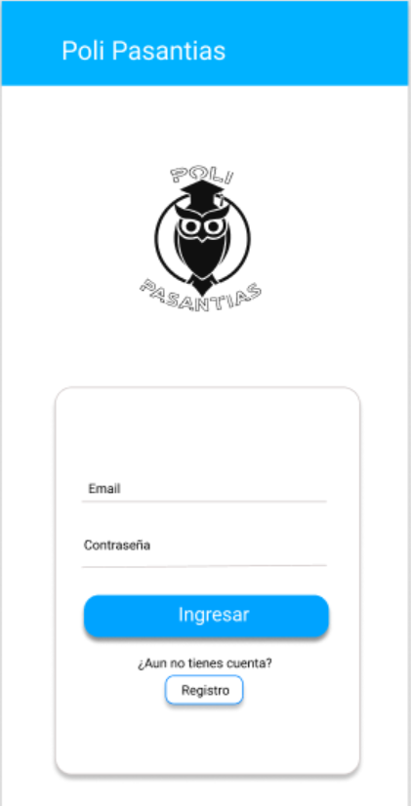

**Fig. 1:** Página de Inicio **Fig. 2:** Inicio de Sesión

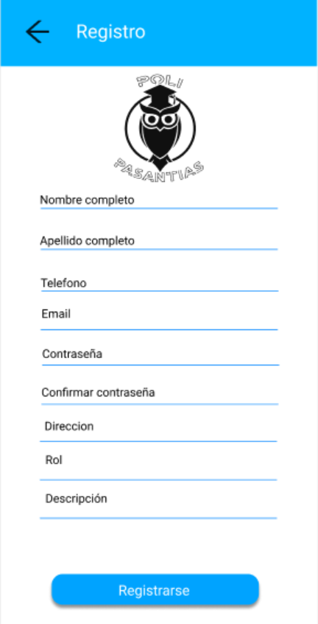

**Fig. 3:** Registro de un usuario empresa/ estudiante

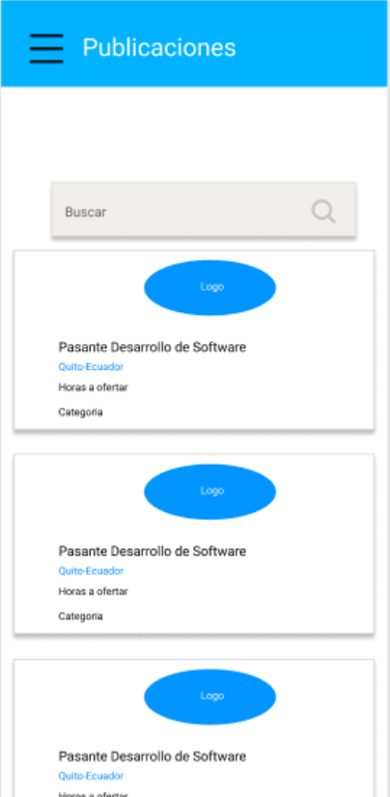 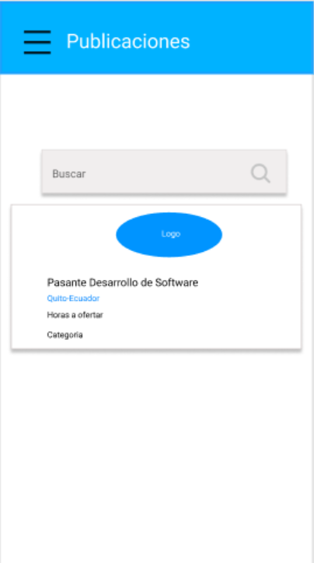

**Fig. 4:** Página principal de publicación **Fig. 5:** Búsqueda general

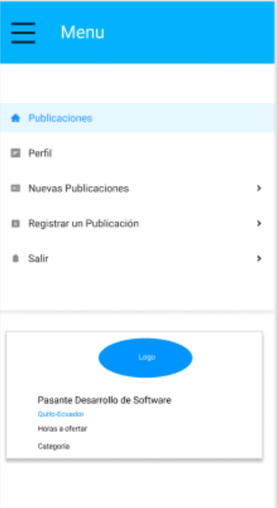 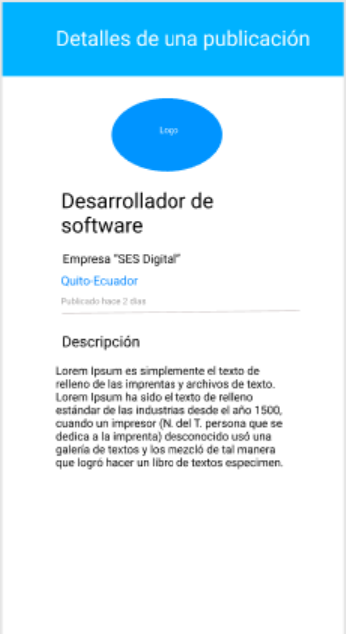

**Fig. 6:** Menú de la Empresa **Fig. 7:** Detalle de una publicación

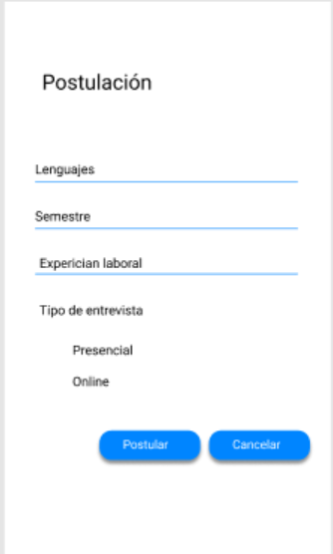 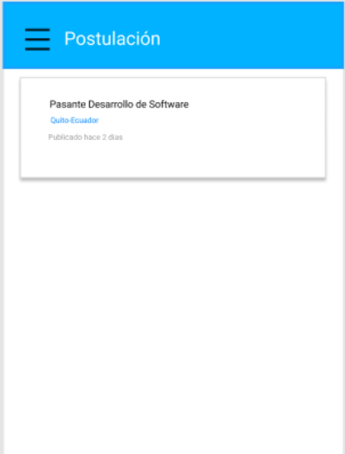

**Fig. 8:** Realizar una postulación **Fig. 9:** Modulo de Postulación

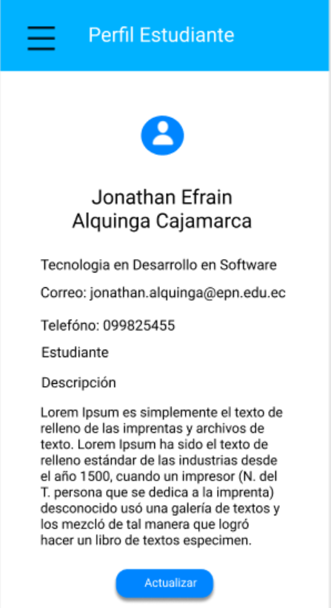

**Fig. 10:** Pantalla de perfil estudiante

**Usuario Empresa**

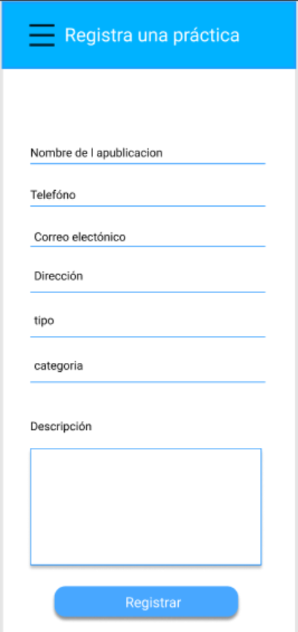 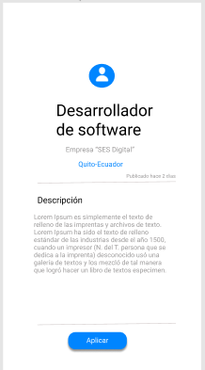

**Fig. 11:** Registro de práctica **Fig. 12:** Información de una postulación

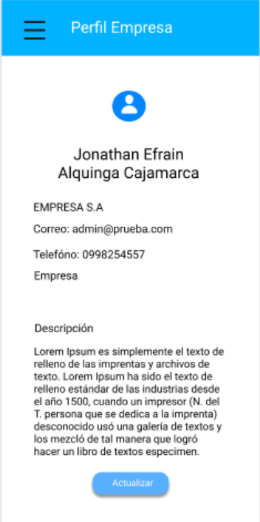 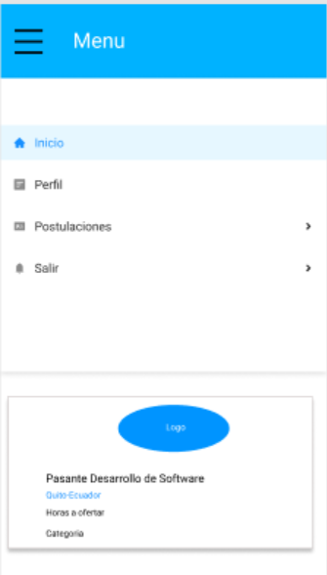

**Fig. 13:** Registro de práctica **Fig. 14:** Menú de la Empresa

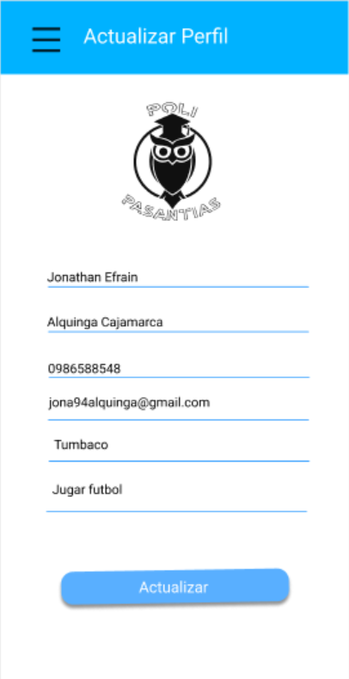 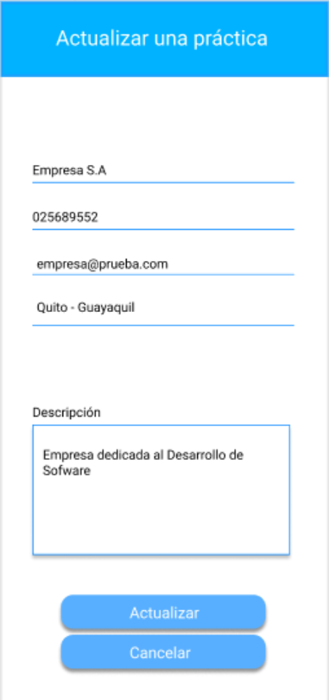

**Fig. 15:** Actualizar datos de perfil **Fig. 16:** Actualizar datos de una postulación

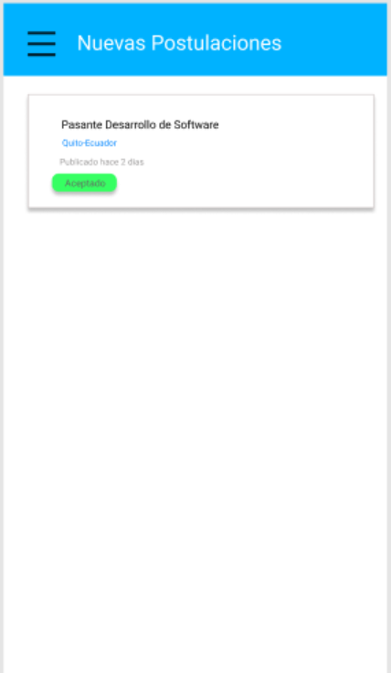

**Fig. 17:** Nuevas postulaciones para la empresa

# Diseño de la Base de Datos

En la **Fig. 18** se muestra el Modelo de la Base de Datos para la Aplicación Móvil.

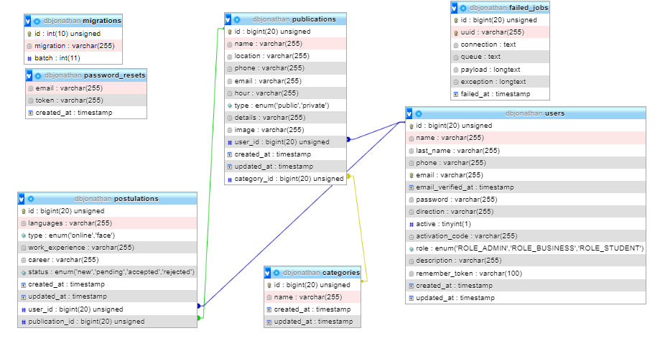

**Fig. 18:** Diseño de la Base de Datos para el sistema móvil.

# Pruebas Unitarias

En las siguientes figuras muestran la estructura de una prueba unitaria para su ejecución y validación en los módulos que se han planteado para la Aplicación Móvil: Autenticación **Fig. 19**, Publicación por parte de una empresa **Fig. 22**, actualizar publicaciones **Fig. 24**, Postulación de un estudiante **Fig. 26**, recibir y aceptar postulaciones por parte de la empresa **Fig. 30**. Con esto se puede comprobar las principales funcionalidades de la Aplicación Móvil, permitiendo saber si su ejecución fue exitosa.

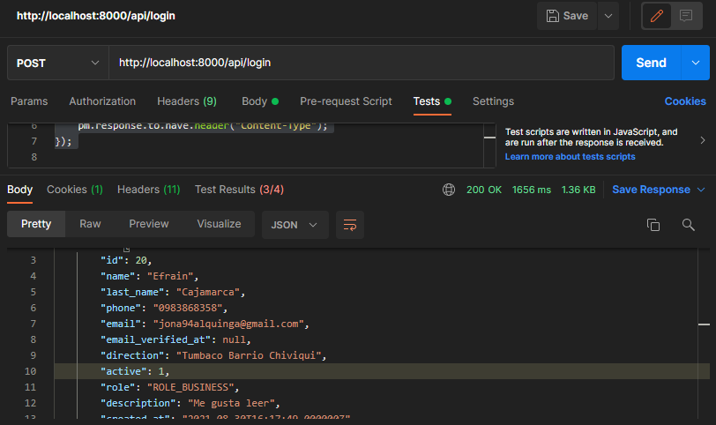

**Fig. 19:** Prueba de Autenticación de usuario

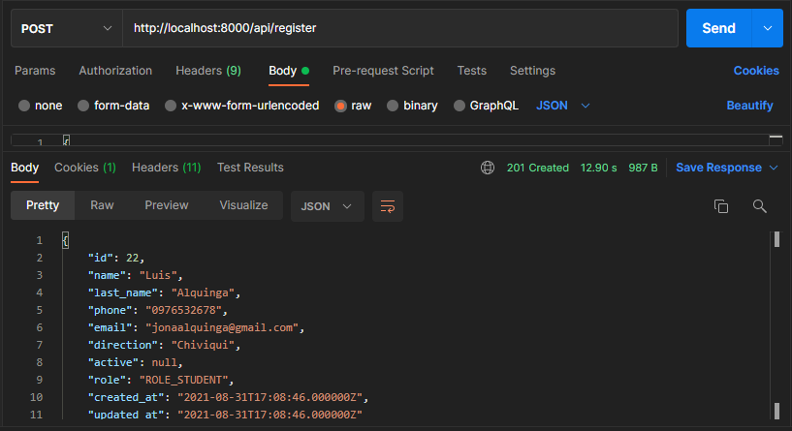

**Fig. 20:** Prueba de Registro de usuario

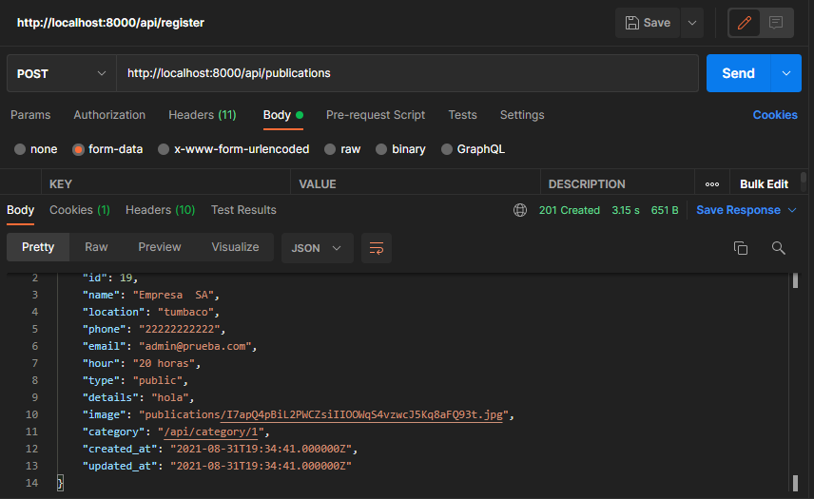

**Fig. 21:** Prueba de Registro una Publicación

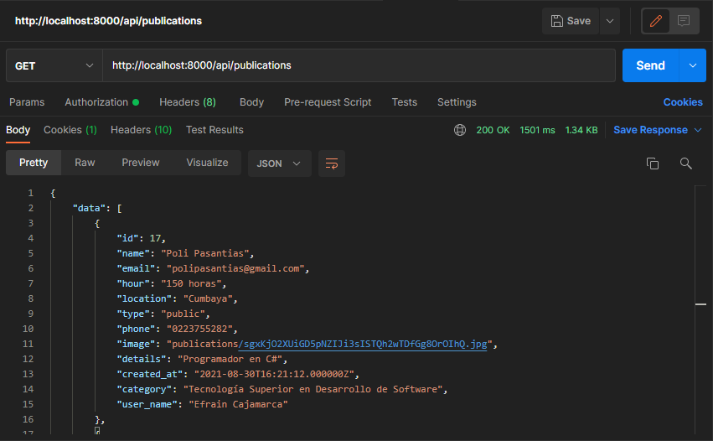

**Fig. 22:** Prueba de Visualización de Publicación

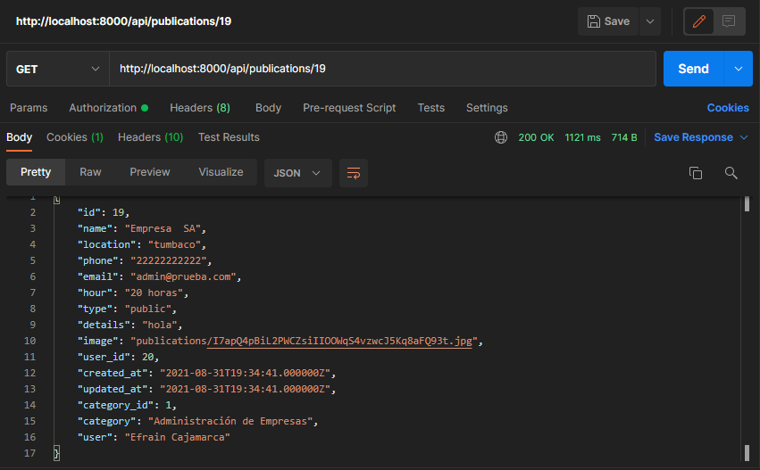

**Fig. 23:** Prueba de Buscar una Publicación

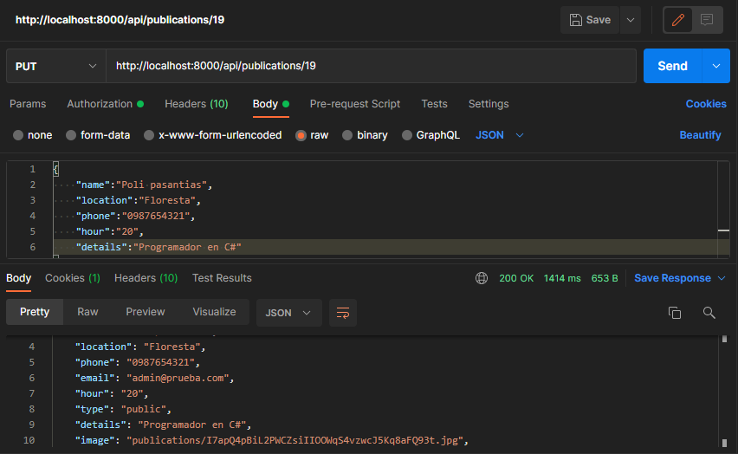

**Fig. 24:** Prueba de Actualizar la Publicación

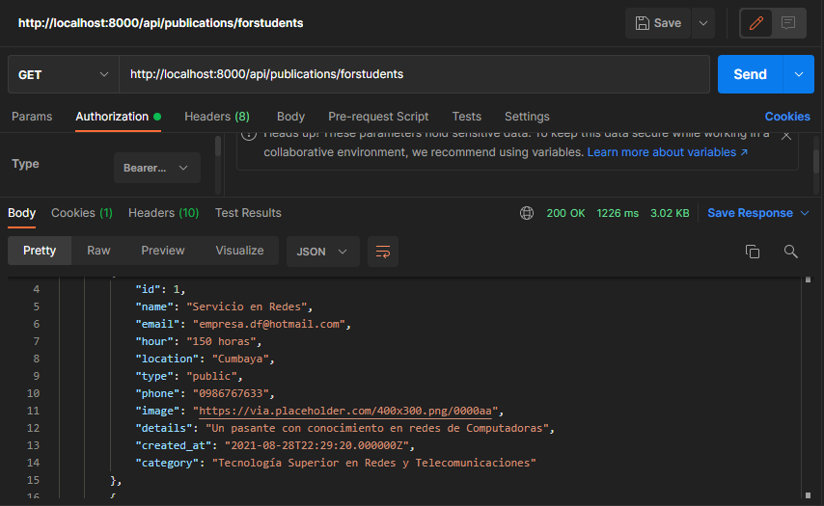

**Fig. 25:** Prueba de Publicaciones para el estudiante

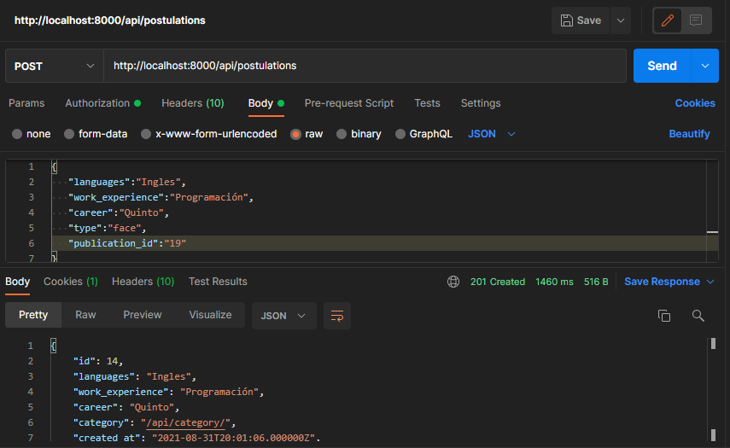

**Fig. 26:** Prueba de Postulación para el estudiante

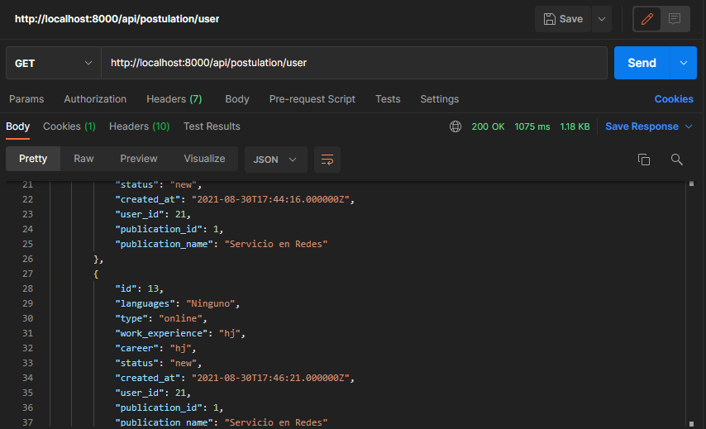

**Fig. 27:** Prueba de visualizar nuevas postulaciones para el estudiante

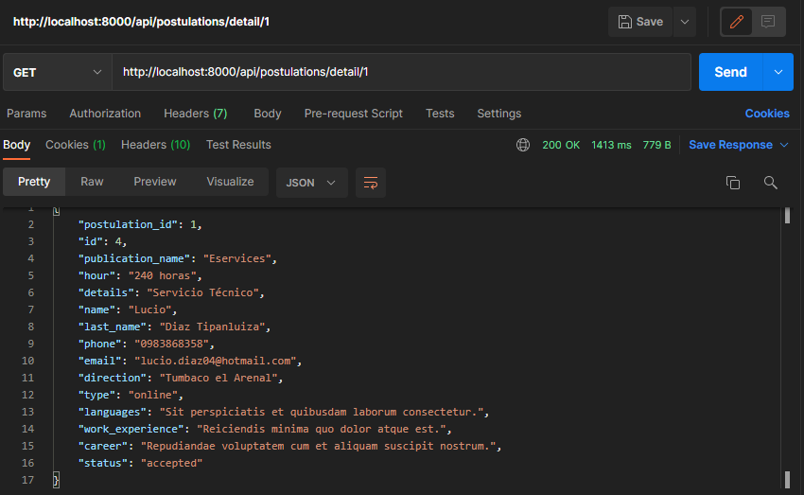

**Fig. 28:** Prueba de detalles de una postulación para el estudiante

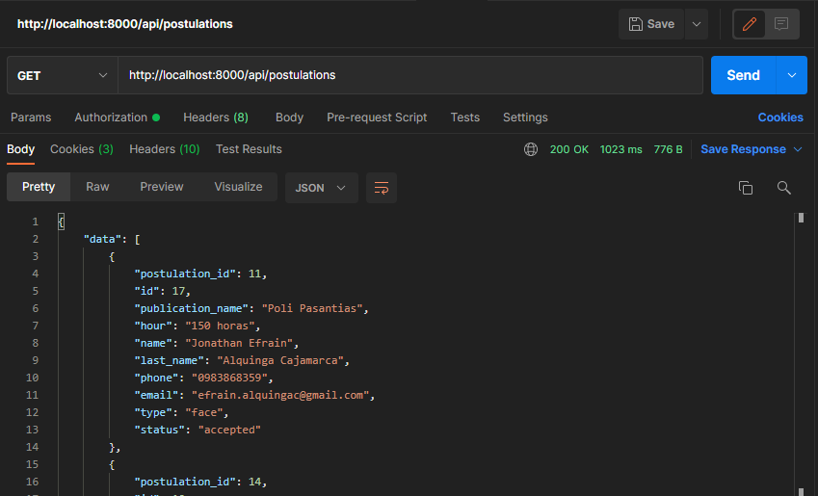

**Fig. 29:** Prueba de recibir nuevas postulaciones

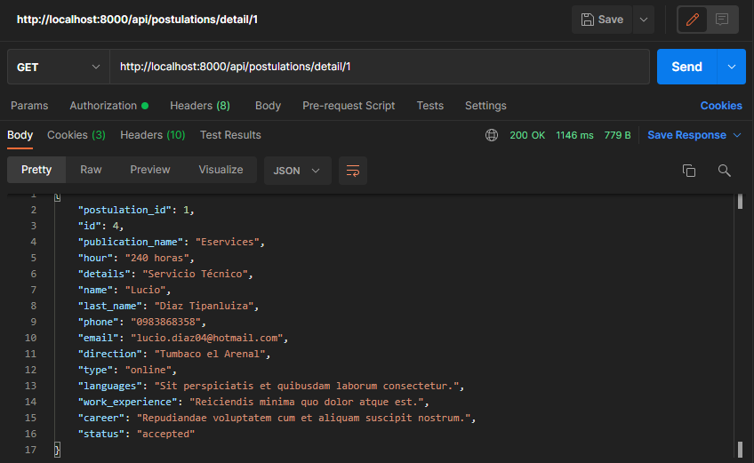

**Fig. 30:** Prueba de detalles de una nueva postulación recibida

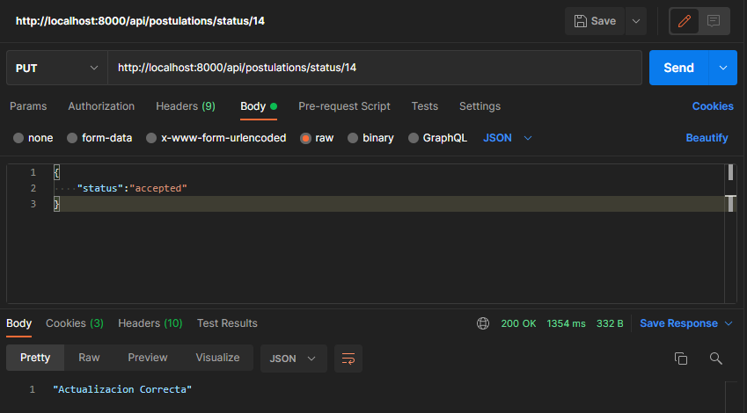

**Fig. 31:** Aceptar o rechazar una postulación

# Pruebas de Carga

Todo este conjunto de pruebas permite verificar la carga que soporta el API a que se conecta la Aplicación Móvil del proyecto. La **Fig. 32** muestra el resultado de la prueba aplicada cuando 200 usuarios visitan la página de login y tiene un resultado exitoso al momento de realizar la consulta. La **Fig. 33** muestra el resultado para la ruta */publications/forstudents* y la **Fig. 34** muestra los resultados de la ruta */postulations* que realizo diferentes usuarios con el rol estudiante, cada una con diferentes peticiones.

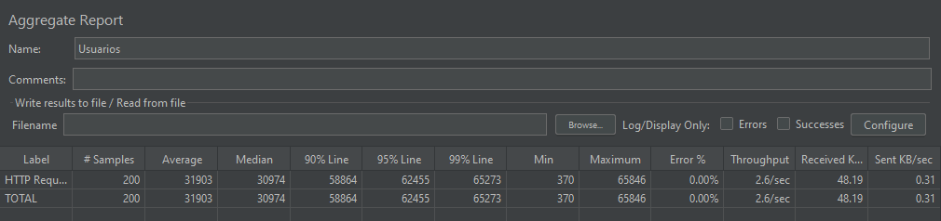

**Fig. 32:** Pruebas de Carga para la página de login.

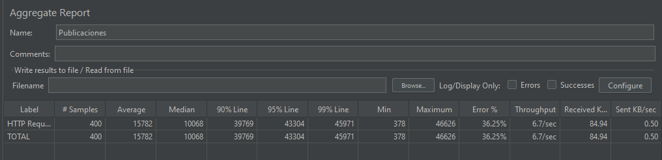

**Fig. 33:** Pruebas de Carga para la ruta /publications/forstudents

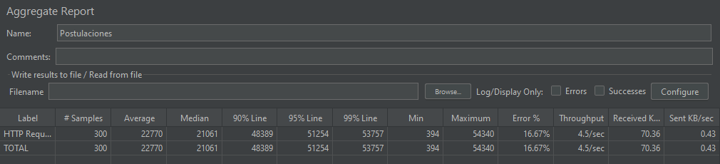

**Fig. 34:** Pruebas de Carga para la ruta /postulations

# Pruebas de Compatibilidad

Las pruebas de compatibilidad han permitido verificar que la Aplicación Móvil se despliegue correctamente a nivel de funcionamiento y adaptabilidad en diferentes dispositivos móviles con sistemas operativos Android.

A continuación de la **Fig. 35** hasta la **Fig. 55** se muestra los resultados obtenidos de las pruebas de compatibilidad.

**Xiaomi Note 10 Android 11**

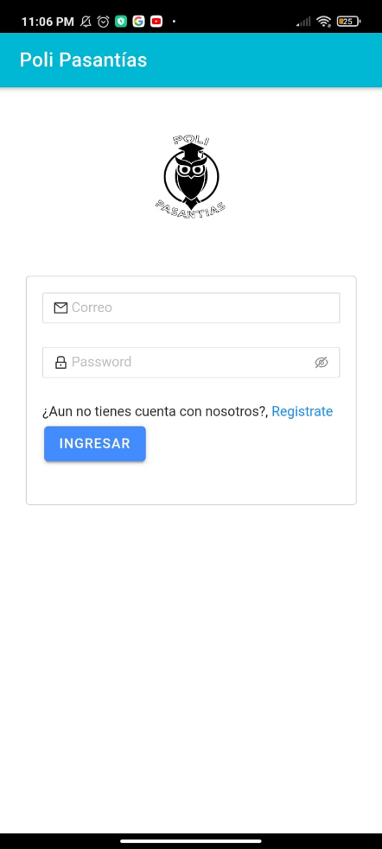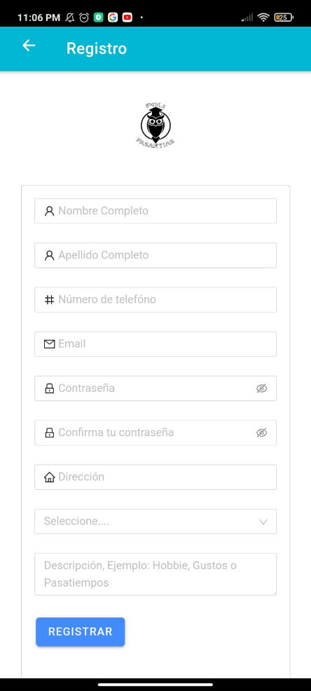

**Fig. 35:** Páginas de registro e inicio de sesión en Xiaomi Note10

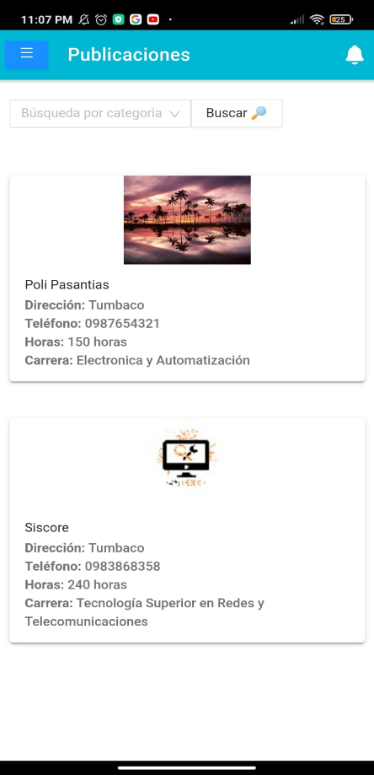

**Fig. 36:** Módulo de lista de publicaciones en Xiaomi Note 10

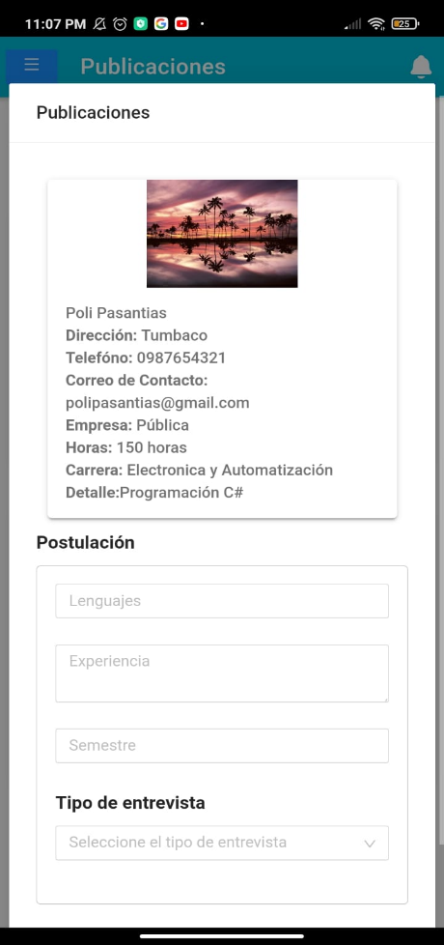

**Fig. 37:** Módulo de postulación (estudiante) en Xiaomi Note 10

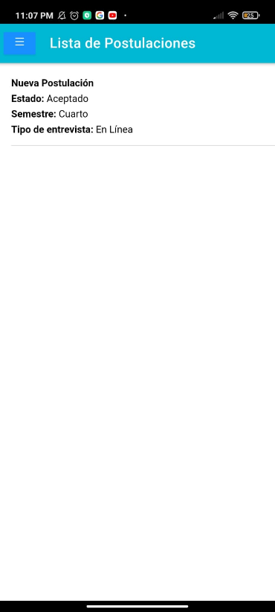 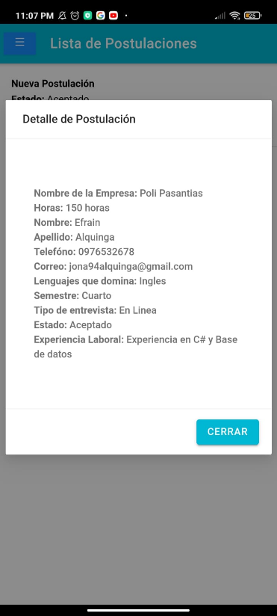

**Fig. 38:** Módulo de lista y detalle de postulaciones (estudiante) en Xiaomi Note 10

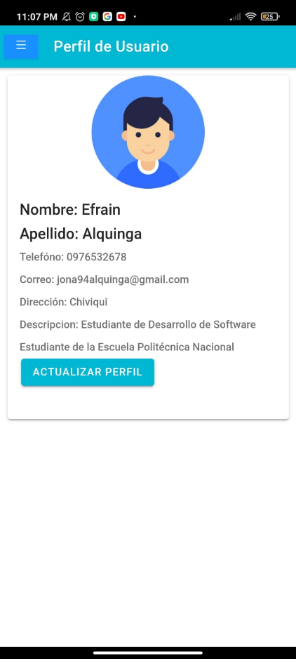 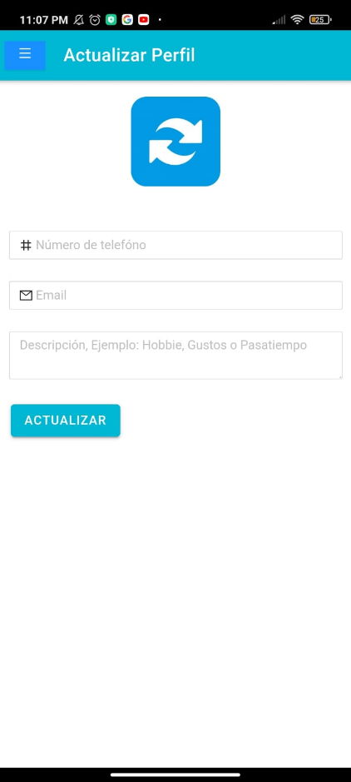

**Fig. 39:** Módulo de perfil y actualización en Xiaomi Note 10

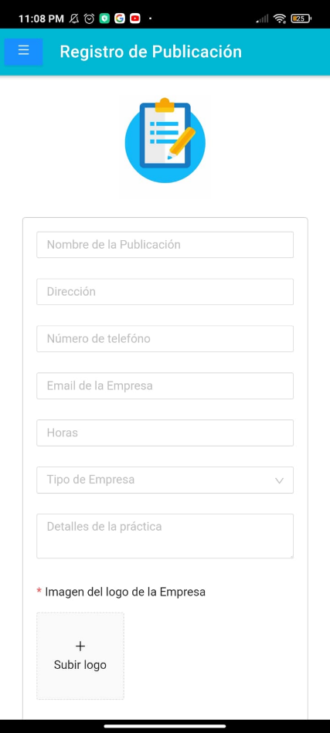 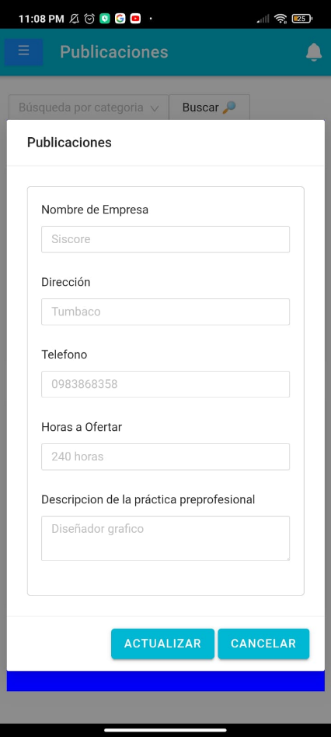

**Fig. 40:** Módulo de registro y actualización de una publicación en Xiaomi Note 10

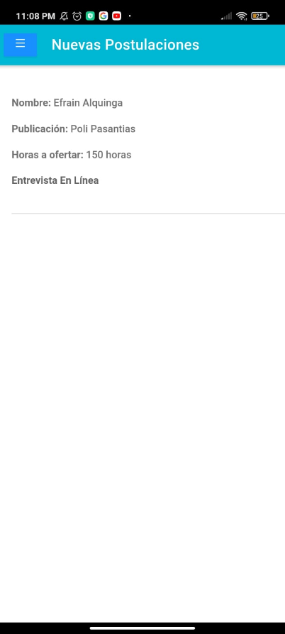 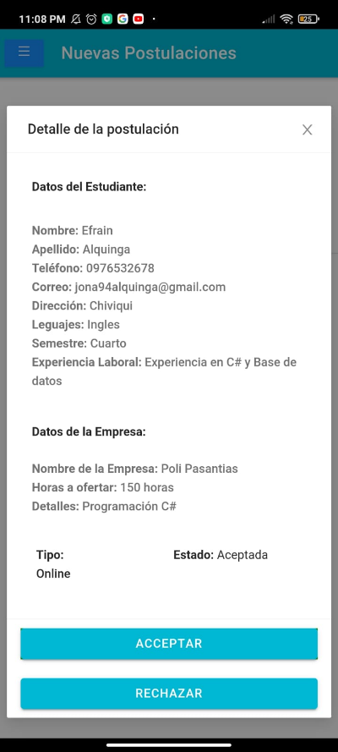

**Fig. 41:** Módulo de nuevas postulaciones (empresa) en Xiaomi Note 10

**Samsung Galaxy A6 Android 9**

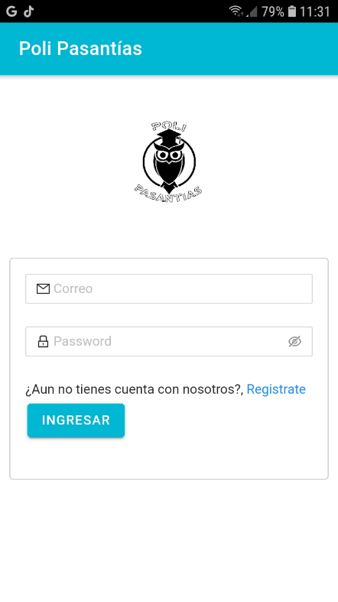 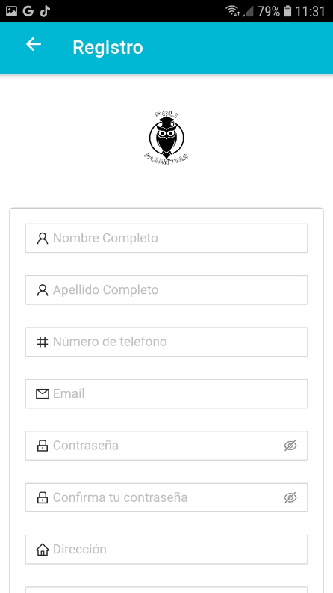

**Fig. 42:** Páginas de registro e inicio de sesión en Samsung Galaxy A6

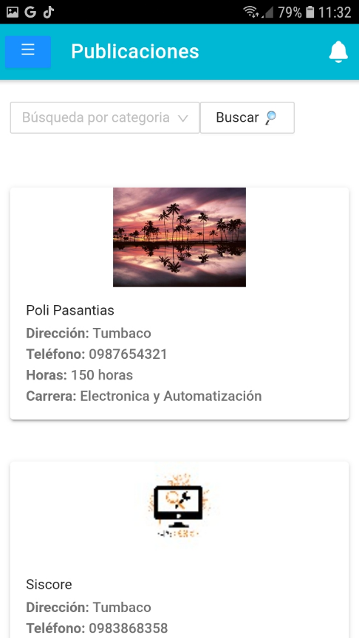

**Fig. 43:** Módulo de lista de publicaciones en Samsung Galaxy A6

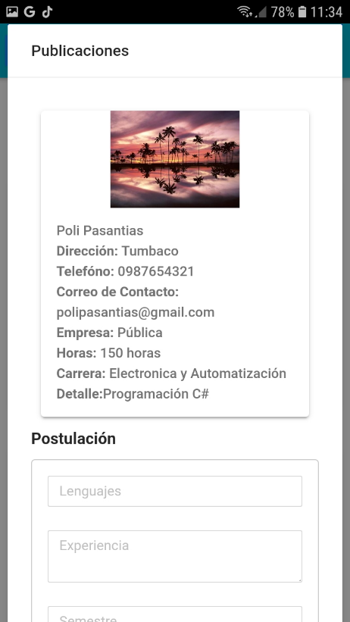

**Fig. 44:** Módulo de postulación (estudiante) en Samsung Galaxy A6

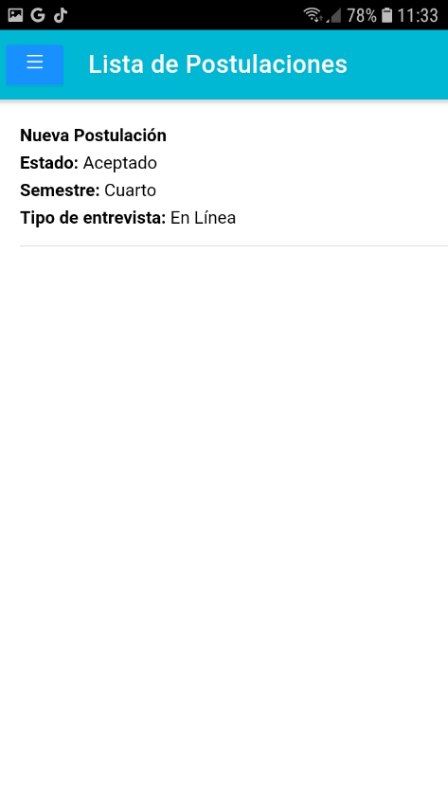 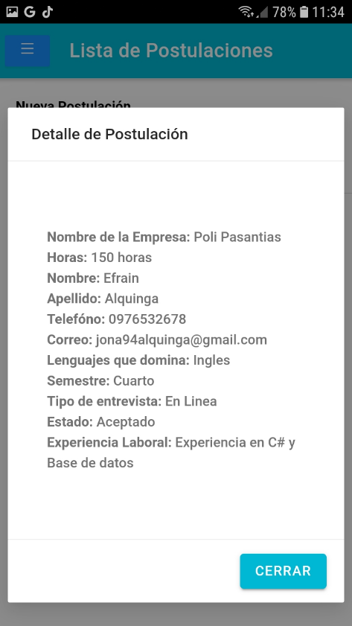

**Fig. 45:** Módulo de lista y detalle de postulaciones (estudiante) en Samsung Galaxy A6

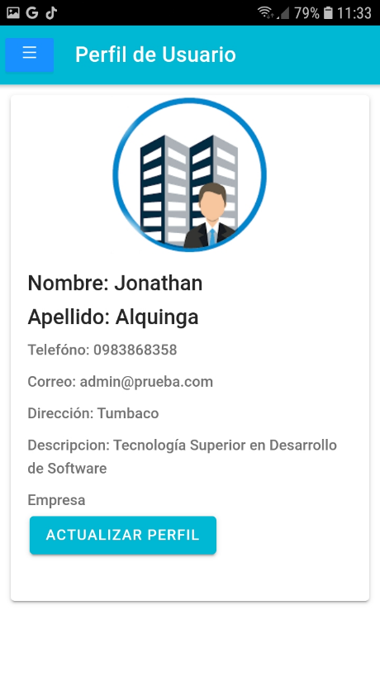 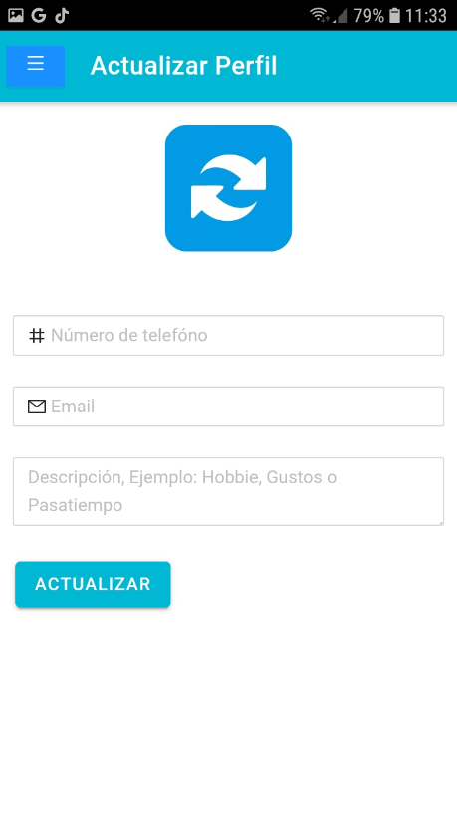

**Fig. 46:** Módulo de perfil y actualización en Samsung Galaxy A6

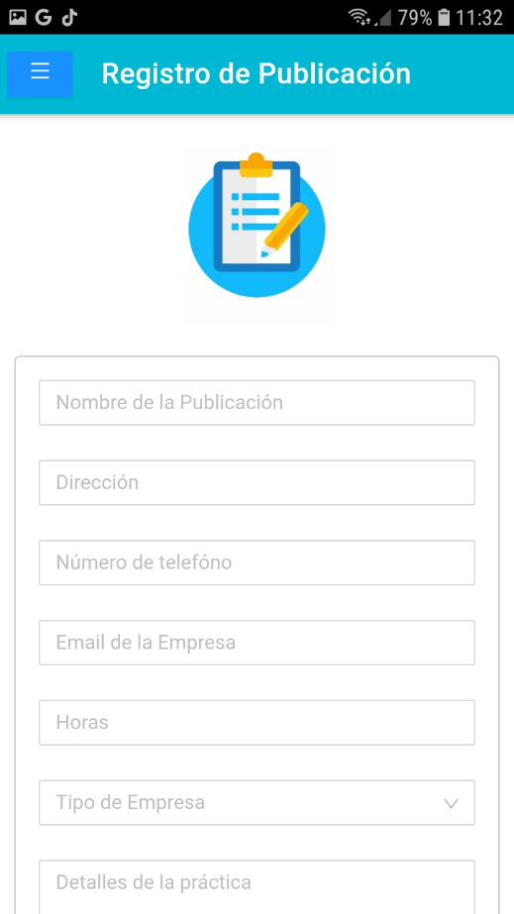 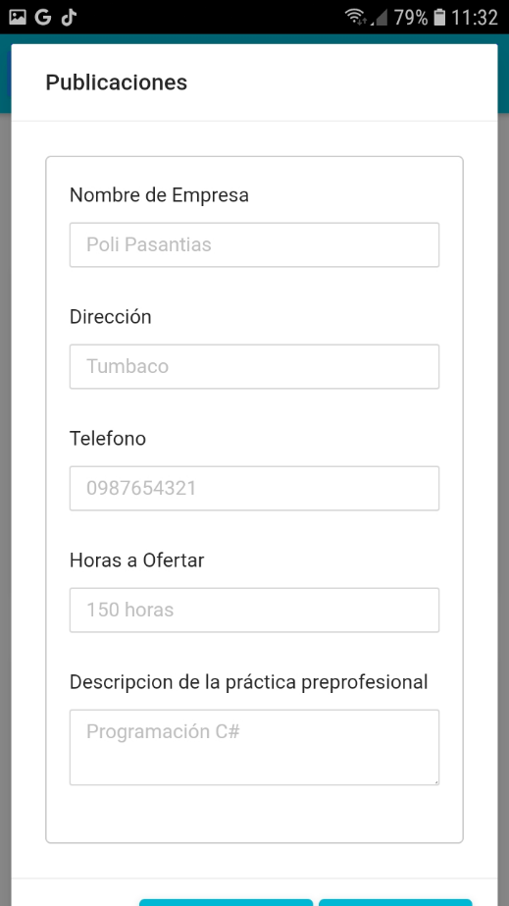

**Fig. 47:** Módulo de registro y actualización de una publicación en Samsung Galaxy A6

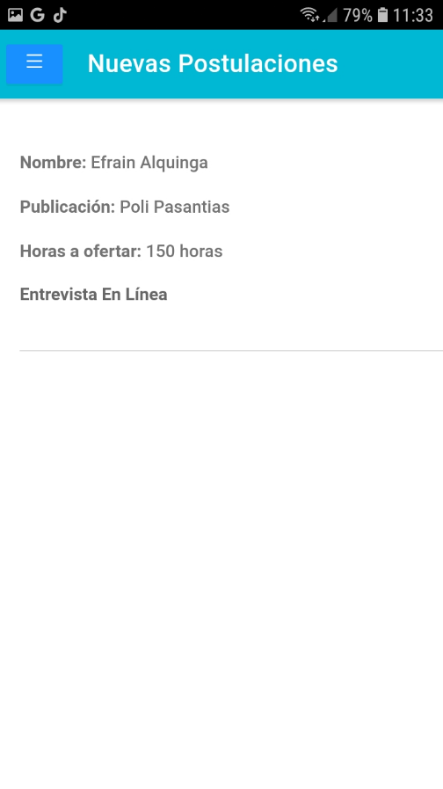 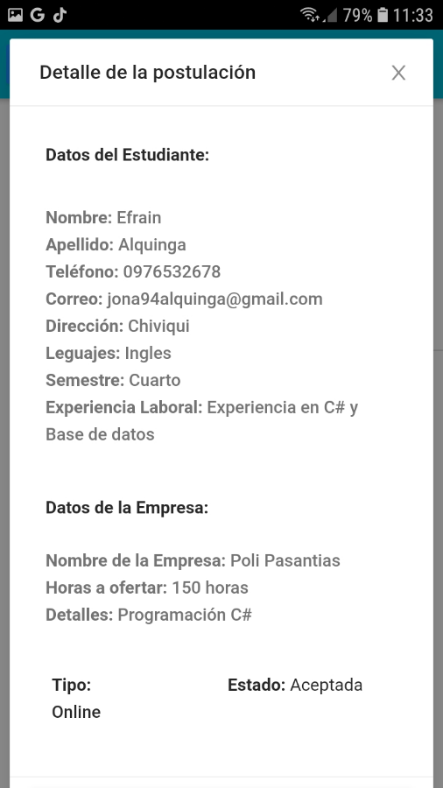

**Fig. 48:** Módulo de nuevas de postulaciones Samsung Galaxy A6

**Samsung Galaxy A5 Android 8**

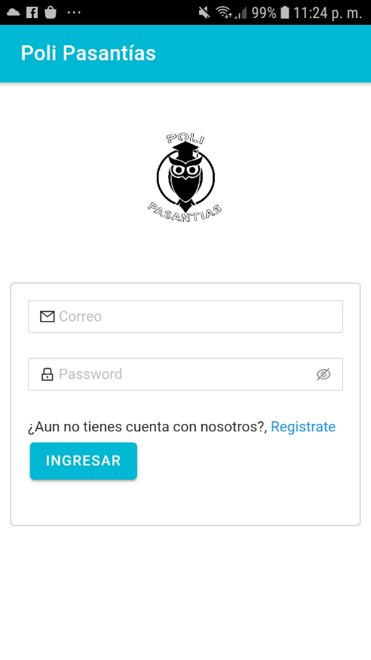 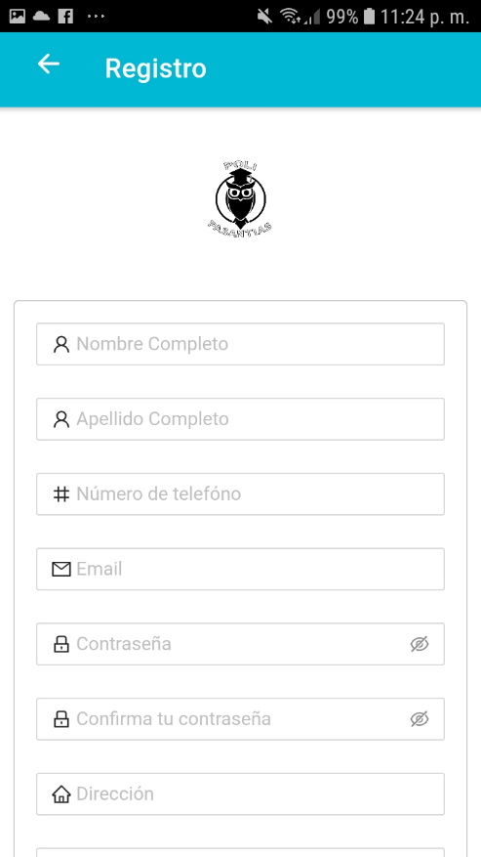

**Fig. 49:** Páginas de registro e inicio de sesión en Samsung Galaxy A5

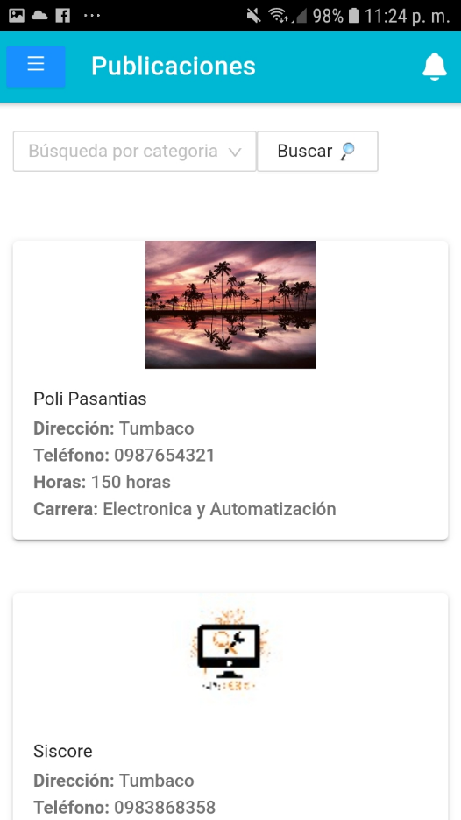

**Fig. 50:** Módulo de lista de publicaciones en Samsung Galaxy A5

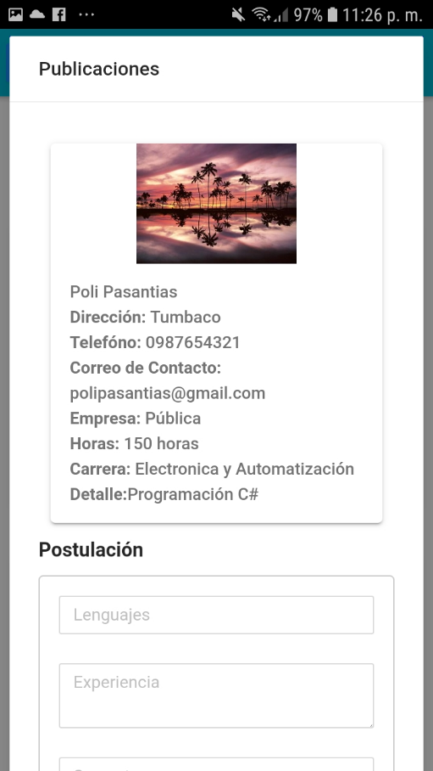

**Fig. 51:** Módulo de postulación (estudiante) en Samsung Galaxy A5

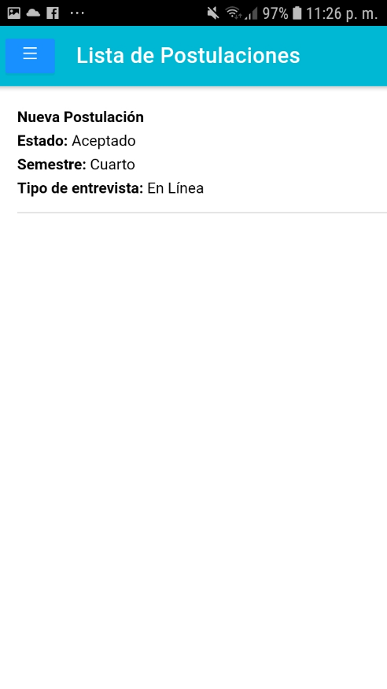 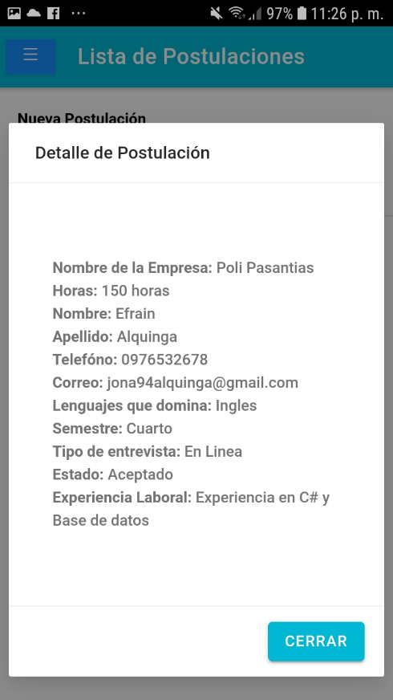

**Fig. 52:** Módulo de lista y detalle de postulaciones (estudiante) en Samsung Galaxy A5

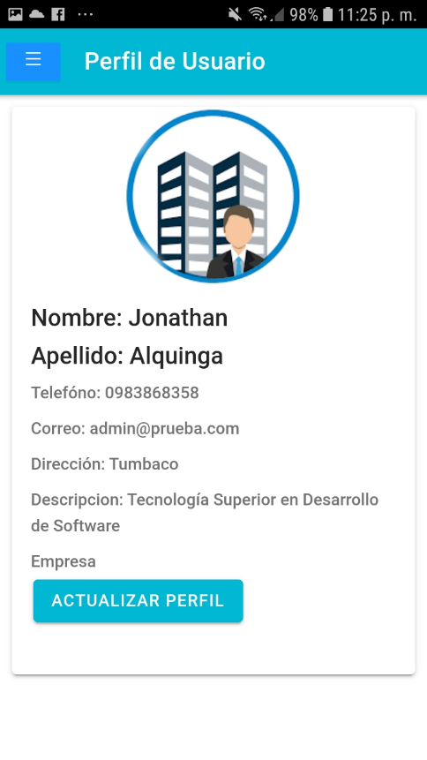 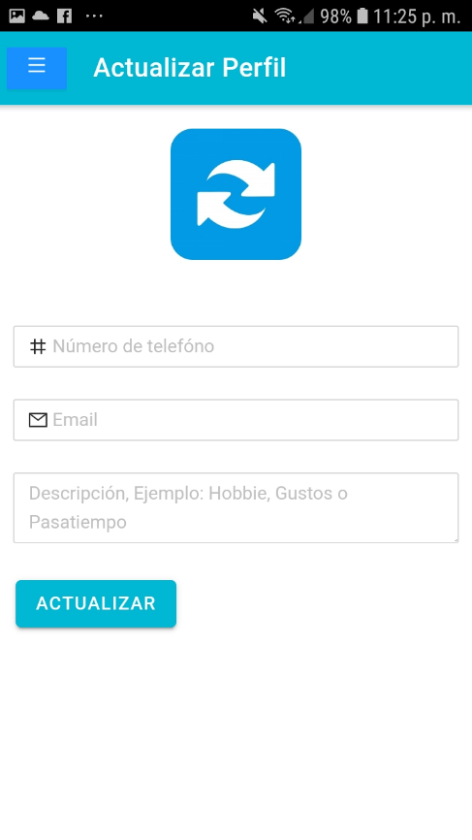

**Fig. 53:** Módulo de perfil y actualización en Samsung Galaxy A5

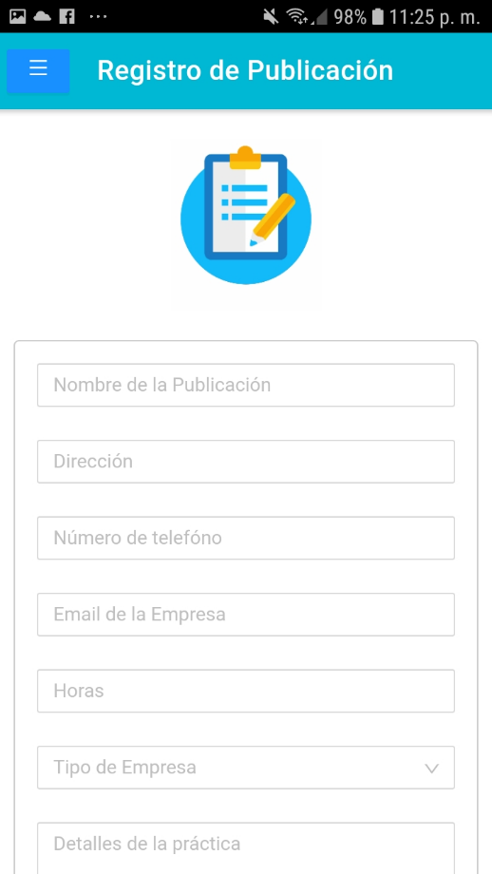 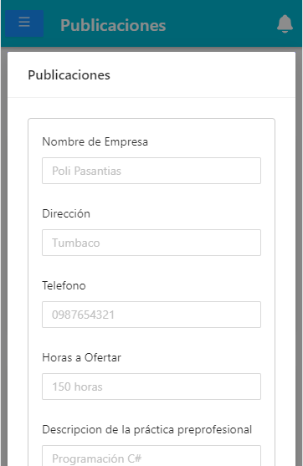

**Fig. 54:** Módulo de registro y actualización de una publicación en Samsung Galaxy A5

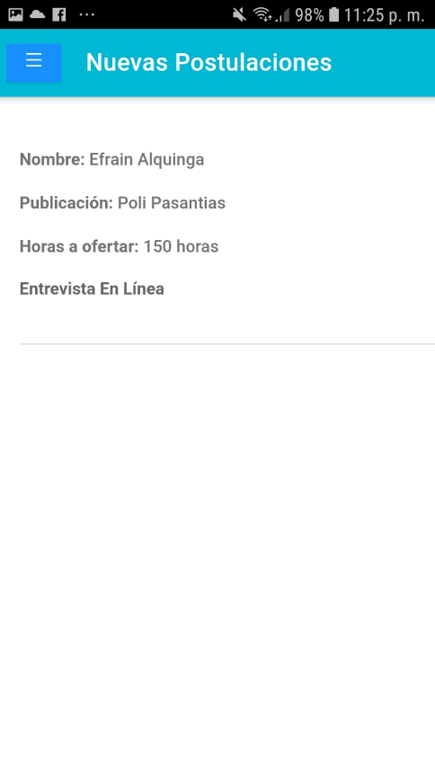 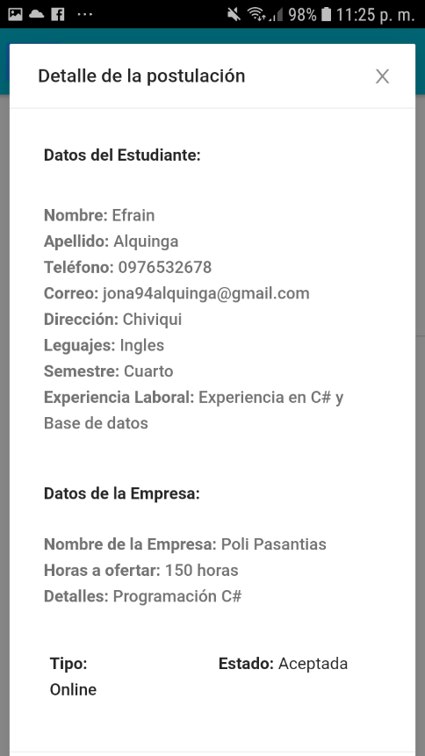

**Fig. 55:** Módulo de nuevas de postulaciones (empresa) en Samsung Galaxy A5

# Pruebas de Aceptación

Para la verificar que los módulos de la Aplicación Móvil funcionen correctamente se han realizado pruebas de aceptación, las cuales es la ejecución correcta de los módulos. El resultado de las pruebas se muestra desde la **TABLA XXI** hasta la **TABLA XXXIX**

**TABLA XXI:** Prueba de Aceptación Nro. 1: Registrar usuario estudiante / empresa

|  |  |
| --- | --- |
| **Prueba de Aceptación** | |
| **Identificador:** PA01 | **Identificador Historia de Usuario:** HU01 |
| **Nombre de la Prueba de Aceptación:** Registrar usuario estudiante /empresa | |
| **Descripción:**  El usuario estudiante o empresa puede registrarse por medio de un formulario para poder acceder a la Aplicación Móvil. | |
| **Pasos de ejecución:**  Se debe ingresar a la Aplicación Móvil  Se debe dar click en la parte de *Regístrate*  Llenar los campos:   * Nombre completo * Apellido completo * Teléfono * Correo * Contraseña * Confirmar Contraseña * Dirección * Role * Descripción   Dar click en el botón *Registrar* | |
| **Resultado deseado:**  La Aplicación Móvil presenta el formulario para el registro de usuario (estudiante o empresa). También comprueba los datos del formulario sean correctos y con esto se podrá registrar un nuevo usuario en la Aplicación Móvil. | |
| **Evaluación de la prueba:**  Resultado exitoso.  La Aplicación Móvil permite registrar usuario.  Aprobación del estudiante en un 100%.  Aprobación de la empresa en un 100%. | |

**TABLA XXII**: Prueba de Aceptación Nro. 2: Iniciar sesión

|  |  |
| --- | --- |
| **Prueba de Aceptación** | |
| **Identificador:** PA02 | **Identificador Historia de Usuario:** HU02 |
| **Nombre de la Prueba de Aceptación:** Iniciar sesión | |
| **Descripción:** El usuario estudiante y el usuario empresa pueden iniciar la sesión llenando los campos usuario y contraseña. | |
| **Pasos de ejecución:**  Ingresar a la Aplicación Móvil  Ingresar el correo  Ingresar la contraseña  Dar click en el botón *Ingresar* | |
| **Resultado deseado:**  La Aplicación Móvil permite el inicio de sesión de un usuario y lo redirige a los módulos dependiendo de su rol.  El usuario estudiante una vez iniciada sesión puede visualizar las publicaciones y realizar una postulación.  El usuario empresa una vez iniciada sesión puede realizar una publicación y recibir postulaciones. | |
| **Evaluación de la prueba:**  Resultado exitoso.  La Aplicación Móvil concede el inicio de sesión.  Aprobación de la empresa en un 100%.  Aprobación del estudiante en un 100%. | |

**TABLA XXIII**: Prueba de Aceptación Nro. 3: Visualizar menú de navegación para el estudiante

|  |  |
| --- | --- |
| **Prueba de Aceptación** | |
| **Identificador:** PA03 | **Identificador Historia de Usuario:** HU03 |
| **Nombre de la Prueba de Aceptación:** Menú de navegación para el estudiante | |
| **Descripción:** El usuario estudiante pueden usar el menú de navegación. | |
| **Pasos de ejecución:**  Ingresar a la Aplicación Móvil  Iniciar sesión con las credenciales de estudiante  Dar click en el botón *Ingresar*  En parte izquierda de la Aplicación Móvil tendrá el menú  Dar click en el menú  Navegar en los diferentes módulos   * Inicio * Postulación * Perfil de Usuario * Cerrar Sesión | |
| **Resultado deseado:**  La Aplicación Móvil permite el inicio de sesión del usuario estudiante y lo redirige a página de Inicio  El usuario estudiante una vez iniciada sesión puede utilizar el menú de navegación. | |
| **Evaluación de la prueba:**  Resultado exitoso.  La Aplicación Móvil permite navegar por los diferentes módulos  Aprobación del estudiante en un 100%. | |

**TABLA XXIV**: Prueba de Aceptación Nro. 4: Visualizar perfil del estudiante

|  |  |
| --- | --- |
| **Prueba de Aceptación** | |
| **Identificador:** PA04 | **Identificador Historia de Usuario:** HU04 |
| **Nombre de la Prueba de Aceptación:** Visualizar perfil del estudiante | |
| **Descripción:** El usuario estudiante pueden usar el menú de navegación y escoger el módulo de Perfil de Usuario | |
| **Pasos de ejecución:**  Ingresar a la Aplicación Móvil  Iniciar sesión con las credenciales de estudiante  Dar click en el botón *Ingresar*  En parte izquierda de la Aplicación Móvil tendrá el menú  Dar click en el menú  Escoger el módulo de Perfil de Usuario | |
| **Resultado deseado:**  La Aplicación Móvil permite el inicio de sesión del usuario estudiante y lo redirige a página de Inicio  El usuario estudiante una vez iniciada sesión puede utilizar el menú de navegación.  El estudiante debe escoger el módulo de Perfil de usuario y podrá visualizar sus datos personales | |
| **Evaluación de la prueba:**  Resultado exitoso.  La Aplicación Móvil permite visualizar el perfil del estudiante.  Aprobación del estudiante en un 100%. | |

**TABLA XXV**: Prueba de Aceptación Nro. 5: Actualizar datos del estudiante

|  |  |
| --- | --- |
| **Prueba de Aceptación** | |
| **Identificador:** PA05 | **Identificador Historia de Usuario:** HU06 |
| **Nombre de la Prueba de Aceptación:** Actualizar datos del estudiante | |
| **Descripción:** El usuario estudiante pueden usar el menú de navegación y escoger el módulo de Perfil de Usuario | |
| **Pasos de ejecución:**  Ingresar a la Aplicación Móvil  Iniciar sesión con las credenciales de estudiante  Dar click en el botón *Ingresar*  En parte izquierda de la Aplicación Móvil tendrá el menú  Dar click en el menú  Escoger el módulo de Perfil de Usuario  Visualizar el Perfil  Dar click en actualizar perfil  Llenar el Formulario de actualización   * Teléfono * Correo * Descripción   Dar click en el botón Actualizar | |
| **Resultado deseado:**  La Aplicación Móvil permite el inicio de sesión del usuario estudiante y lo redirige a página de Inicio  El usuario estudiante una vez iniciada sesión puede utilizar el menú de navegación.  El usuario estudiante debe escoger el módulo de Perfil de usuario y podrá visualizar sus datos personales  El usuario estudiante debe dar click en actualizar perfil, y llenar los campos para poder actualizar su perfil | |
| **Evaluación de la prueba:**  Resultado exitoso.  La Aplicación Móvil permite actualizar los del estudiante.  Aprobación del estudiante en un 100%. | |

**TABLA XXVI:** Prueba de Aceptación Nro. 6: Visualizar Publicaciones de empresas

|  |  |
| --- | --- |
| **Prueba de Aceptación** | |
| **Identificador:** PA06 | **Identificador Historia de Usuario:** HU10 |
| **Nombre de la Prueba de Aceptación:** Visualizar Publicaciones de empresas | |
| **Descripción:**  El usuario estudiante puede visualizar todas las publicaciones que se encuentran en la Aplicación Móvil. | |
| **Pasos de ejecución:**  Ingresar a la Aplicación Móvil  Iniciar sesión con las credenciales de estudiante | |
| **Resultado deseado:**  La Aplicación Móvil permite que el usuario registrado visualice las publicaciones por diferentes empresas de una manera muy sencilla. | |
| **Evaluación de la prueba:**  Resultado exitoso.  La Aplicación Móvil permite visualizar las publicaciones.  Aprobación del estudiante en un 100%. | |

**TABLA XXVII:** Prueba de Aceptación Nro 7: Seleccionar y visualizar una publicación

|  |  |
| --- | --- |
| **Prueba de Aceptación** | |
| **Identificador:** PA07 | **Identificador Historia de Usuario:** HU11 |
| **Nombre de la Prueba de Aceptación:** Seleccionar visualizar una publicación | |
| **Descripción:**  El usuario estudiante puede seleccionar una publicación de la Aplicación Móvil ver a detalle los requerimientos de la empresa | |
| **Pasos de ejecución:**  Ingresar a la Aplicación Móvil  Iniciar Sesión con mis credenciales  Buscar la publicación a través de la barra de búsqueda o deslizando la pantalla y escoger una.  Dar click en la Publicación | |
| **Resultado deseado:**  La Aplicación Móvil permite que el usuario estudiante seleccione una publicación y pueda ingresar a ver los detalles de la empresa | |
| **Evaluación de la prueba:**  Resultado exitoso.  La Aplicación Móvil permite seleccionar publicación y ver sus detalles  Aprobación del estudiante en un 100%. | |

**TABLA XXVIII:** Prueba de Aceptación Nro. 8: Buscar una publicación.

|  |  |
| --- | --- |
| **Prueba de Aceptación** | |
| **Identificador:** PA08 | **Identificador Historia de Usuario:** HU09 |
| **Nombre de la Prueba de Aceptación:** Buscar una publicación | |
| **Descripción:**  El usuario estudiante puede buscar una publicación en específico, gracias a un filtro de carreras universitarias de la Escuela Politécnica Nacional. | |
| **Pasos de ejecución:**  Ingresar a la Aplicación Móvil  Iniciar sesión con mis credenciales (correo y contraseña)  Ingresar la publicación a buscar en la barra de búsqueda (*Escoge nombre de las diferentes carreras)*  Dar click en el botón de búsqueda (buscar) | |
| **Resultado deseado:**  La Aplicación Móvil permite que el usuario estudiante realice una búsqueda de una publicación escogiendo el nombre de la carrera universitaria. | |
| **Evaluación de la prueba:**  Resultado exitoso.  La Aplicación Móvil permite buscar publicaciones  Aprobación del estudiante en un 100%. | |

**TABLA XXIX:** Prueba de Aceptación Nro 9: Realizar una postulación

|  |  |
| --- | --- |
| **Prueba de Aceptación** | |
| **Identificador:** PA09 | **Identificador Historia de Usuario:** HU12 |
| **Nombre de la Prueba de Aceptación:** Realizar una postulación | |
| **Descripción:**  El usuario estudiante puede seleccionar una publicación de la Aplicación Móvil y ver a detalle su publicación y podrá postular en ella por medio de un formulario de postulación | |
| **Pasos de ejecución:**  Ingresar a la Aplicación Móvil  Iniciar sesión con las credenciales de estudiante  Buscar la publicación a través de la barra de búsqueda o deslizando la pantalla y escoger una.  Dar click en la Publicación  Observar los detalles de publicación  Llenar el formulario de Postulación   * Lenguaje * Semestre * Experiencia laboral * Tipo de entrevista   Dar click en Postular | |
| **Resultado deseado:**  La Aplicación Móvil permite que el usuario registrado selecciones una publicación, vea a detalle la publicación sobre la práctica preprofesional, debe llenar un formulario de postulación y presionar el botón postular | |
| **Evaluación de la prueba:**  Resultado exitoso.  La Aplicación Móvil permite postular a la práctica preprofesional.  Aprobación del estudiante en un 100%. | |

**TABLA XXX:** Prueba de Aceptación Nro. 10: Recibir notificación de postulación realizada

|  |  |
| --- | --- |
| **Prueba de Aceptación** | |
| **Identificador:** PA10 | **Identificador Historia de Usuario:** HU16 |
| **Nombre de la Prueba de Aceptación:** Recibir notificación de postulación realizada. | |
| **Descripción:**  El usuario estudiante recibirá una notificación de postulación realizada.  El usuario estudiante podrá ver su postulación en el Módulo de Postulaciones | |
| **Pasos de ejecución:**  Ingresar a la Aplicación Móvil  Iniciar sesión con las credenciales de estudiante  Realizar una postulación  Dar click en la Campanita  Ver las postulaciones que realizo el estudiante. | |
| **Resultado deseado:**  La Aplicación Móvil permite que el usuario registrado visualice las postulaciones que se realizó a diferentes empresas | |
| **Evaluación de la prueba:**  Resultado exitoso.  La Aplicación Móvil permite visualizar las postulaciones.  Aprobación del estudiante en un 100%. | |

**TABLA XXXI:** Prueba de Aceptación Nro. 11: Visualizar la postulación.

|  |  |
| --- | --- |
| **Prueba de Aceptación** | |
| **Identificador:** PA11 | **Identificador Historia de Usuario:** HU14 |
| **Nombre de la Prueba de Aceptación:** Visualizar datos de postulación. | |
| **Descripción:**  El usuario estudiante podrá ver su postulación en el Módulo de Postulaciones | |
| **Pasos de ejecución:**  Ingresar a la Aplicación Móvil  Iniciar sesión con las credenciales de estudiante  Realizar una postulación  Dar click en el menú  Dar click en Postulación  Ver las postulaciones que realizo el estudiante.  Dar click en una postulación  Ver a detalle la postulación que realizo el estudiante. | |
| **Resultado deseado:**  La Aplicación Móvil permite que el usuario registrado visualice las postulaciones que se realizó a diferentes empresas.  Al dar click en una postulación se podrá visualizar a detalle la postulación que realizo | |
| **Evaluación de la prueba:**  Resultado exitoso.  La Aplicación Móvil permite visualizar a detalle la postulación.  Aprobación del estudiante en un 100%. | |

**TABLA XXXII**: Prueba de Aceptación Nro. 12: Visualizar menú de navegación para la empresa

|  |  |
| --- | --- |
| **Prueba de Aceptación** | |
| **Identificador:** PA12 | **Identificador Historia de Usuario:** HU03 |
| **Nombre de la Prueba de Aceptación:** Visualizar menú de navegación para la empresa | |
| **Descripción:** El usuario empresa pueden usar el menú de navegación. | |
| **Pasos de ejecución:**  Ingresar a la Aplicación Móvil  Iniciar sesión con las credenciales de empresa  Dar click en el botón *Ingresar*  En parte izquierda de la Aplicación Móvil tendrá el menú  Dar click en el menú  Navegar en los diferentes módulos   * Inicio * Postulación * Perfil de Usuario * Cerrar Sesión | |
| **Resultado deseado:**  La Aplicación Móvil permite el inicio de sesión del usuario empresa y lo redirige a página de Publicaciones  El usuario empresa una vez iniciada sesión puede utilizar el menú de navegación. | |
| **Evaluación de la prueba:**  Resultado exitoso.  La Aplicación Móvil permite navegar por los diferentes módulos  Aprobación de la empresa en un 100%. | |

**TABLA XXXIII**: Prueba de Aceptación Nro. 13: Visualizar perfil de la empresa

|  |  |
| --- | --- |
| **Prueba de Aceptación** | |
| **Identificador:** PA13 | **Identificador Historia de Usuario:** HU04 |
| **Nombre de la Prueba de Aceptación:** Visualizar perfil de la empresa | |
| **Descripción:** El usuario empresa pueden usar el menú de navegación y escoger el módulo de Perfil de Usuario | |
| **Pasos de ejecución:**  Ingresar a la Aplicación Móvil  Iniciar sesión con las credenciales de empresa  Dar click en el botón *Ingresar*  En parte izquierda de la Aplicación Móvil tendrá el menú  Dar click en el menú  Escoger el módulo de Perfil de Usuario | |
| **Resultado deseado:**  La Aplicación Móvil permite el inicio de sesión del usuario empresa y lo redirige a página de Publicaciones  El usuario empresa una vez iniciada sesión puede utilizar el menú de navegación.  El estudiante debe escoger el módulo de Perfil de usuario y podrá visualizar sus datos personales | |
| **Evaluación de la prueba:**  Resultado exitoso.  La Aplicación Móvil permite visualizar el perfil del estudiante.  Aprobación de la empresa en un 100%. | |

**TABLA XXXIV**: Prueba de Aceptación Nro. 14: Actualizar datos de la Empresa

|  |  |
| --- | --- |
| **Prueba de Aceptación** | |
| **Identificador:** PA14 | **Identificador Historia de Usuario:** HU05 |
| **Nombre de la Prueba de Aceptación:** Actualizar datos de la Empresa | |
| **Descripción:** El usuario empresa pueden usar el menú de navegación y escoger el módulo de Perfil de Usuario | |
| **Pasos de ejecución:**  Ingresar a la Aplicación Móvil  Iniciar sesión con las credenciales de empresa  Dar click en el botón *Ingresar*  En parte izquierda de la Aplicación Móvil tendrá el menú  Dar click en el menú  Escoger el módulo de Perfil de Usuario  Visualizar el Perfil  Dar click en actualizar perfil  Llenar el Formulario de actualización   * Teléfono * Correo * Descripción   Dar click en el botón Actualizar | |
| **Resultado deseado:**  La Aplicación Móvil permite el inicio de sesión del usuario empresa y lo redirige a página de Publicaciones  El usuario empresa una vez iniciada sesión puede utilizar el menú de navegación.  El usuario empresa debe escoger el módulo de Perfil de usuario y podrá visualizar sus datos personales  El usuario empresa debe dar click en actualizar perfil, y llenar los campos para poder actualizar su perfil | |
| **Evaluación de la prueba:**  Resultado exitoso.  La Aplicación Móvil permite actualizar los del estudiante.  Aprobación de la empresa en un 100%. | |

**TABLA XXXV:** Prueba de Aceptación Nro. 15: Registrar publicación.

|  |  |
| --- | --- |
| **Prueba de Aceptación** | |
| **Identificador:** PA15 | **Identificador Historia de Usuario:** HU06 |
| **Nombre de la Prueba de Aceptación:** Registrar publicación | |
| **Descripción:**  El usuario empresa puede registrar nuevas publicaciones. | |
| **Pasos de ejecución:**  Ingresar a la Aplicación Móvil  Iniciar sesión con las credenciales de empresa  Dar click en el menú y dar click en *Registrar Publicación*  Llenar los campos:   * Nombre de la empresa * Dirección * Teléfono * Correo empresarial * Horas a ofertar * Tipo de empresa (pública o privada) * Detalles a realizar * Imagen (Logo de la empresa)   Dar click en *Registrar Publicación* | |
| **Resultado deseado:**  La Aplicación Móvil permite al usuario empresa el registro de publicaciones. | |
| **Evaluación de la prueba:**  Resultado exitoso.  La Aplicación Móvil permite registrar una práctica preprofesional  Aprobación de la empresa en un 100%. | |

**TABLA XXXVI:** Prueba de Aceptación Nro. 16: Actualizar publicación

|  |  |
| --- | --- |
| **Prueba de Aceptación** | |
| **Identificador:** PA16 | **Identificador Historia de Usuario:** HU08 |
| **Nombre de la Prueba de Aceptación:** Modificar publicación | |
| **Descripción:**  El usuario empresa puede modificar los las publicaciones | |
| **Pasos de ejecución:**  Ingresar a la Aplicación Móvil  Iniciar sesión con las credenciales de empresa  Buscar la publicación a través de la barra de búsqueda o deslizando la pantalla  Dar click en la publicación que se desea modificar  Llenar los campos que se desea modificar:   * Teléfono * Dirección * Correo * Horas * Detalles a realizar   Dar click en el botón *Actualizar* | |
| **Resultado deseado:**  La Aplicación Móvil permite al usuario empresa la modificación de publicaciones previamente registrados. | |
| **Evaluación de la prueba:**  Resultado exitoso.  La Aplicación Móvil permite modificar una publicación.  Aprobación del cliente en un 100%. | |

**TABLA XXXVII:** Prueba de Aceptación Nro. 17: Visualizar Publicaciones

|  |  |
| --- | --- |
| **Prueba de Aceptación** | |
| **Identificador:** PA17 | **Identificador Historia de Usuario:** HU07 |
| **Nombre de la Prueba de Aceptación:** Visualizar Publicaciones | |
| **Descripción:**  El usuario empresa puede visualizar sus publicaciones | |
| **Pasos de ejecución:**  Ingresar a la Aplicación Móvil  Iniciar sesión con las credenciales de la cuenta creada | |
| **Resultado deseado:**  La Aplicación Móvil permite que el usuario empresa visualice sus publicaciones realizadas. | |
| **Evaluación de la prueba:**  Resultado exitoso.  La Aplicación Móvil permite visualizar las publicaciones.  Aprobación de la empresa en un 100%. | |

**TABLA XXXVIII:** Prueba de Aceptación Nro. 18: Recibir notificación de nuevas postulaciones

|  |  |
| --- | --- |
| **Prueba de Aceptación** | |
| **Identificador:** PA18 | **Identificador Historia de Usuario:** HU16 |
| **Nombre de la Prueba de Aceptación:** Recibir notificaciones de nuevas postulaciones. | |
| **Descripción:**  El usuario empresa puede visualizar notificaciones de nuevas postulaciones realizadas por un estudiante. | |
| **Pasos de ejecución:**  Ingresar a la Aplicación Móvil  Iniciar sesión con las credenciales de empresa  El estudiante debe realizar una postulación | |
| **Resultado deseado:**  La Aplicación Móvil permite al usuario empresa recibir postulaciones de varios usuarios. | |
| **Evaluación de la prueba:**  Resultado exitoso.  La Aplicación Móvil permite notificar de postulación recibida.  Aprobación de la empresa en un 100%. | |

**TABLA XXXIX:** Prueba de Aceptación Nro. 19: Visualizar datos de postulación

|  |  |
| --- | --- |
| **Prueba de Aceptación** | |
| **Identificador:** PA19 | **Identificador Historia de Usuario:** HU17 |
| **Nombre de la Prueba de Aceptación:** Visualizar datos de postulación | |
| **Descripción:**  El usuario empresa puede visualizar postulaciones de varios usuarios estudiantes | |
| **Pasos de ejecución:**  Ingresar a la Aplicación Móvil  Iniciar sesión con las credenciales de empresa  El usuario debe ir a módulo de Nuevas Postulaciones  Visualizar una lista de varios estudiantes que postularon a la práctica preprofesional.  Dar click en la nueva postulación  El usuario empresa debe aceptar o rechazar al postulante. | |
| **Resultado deseado:**  La Aplicación Móvil permite al usuario empresa recibir postulaciones de varios usuarios empresa | |
| **Evaluación de la prueba:**  Resultado exitoso.  La Aplicación Móvil permite visualizar una lista de varios usuarios  La Aplicación Móvil permite visualizar datos de la postulación para poder aceptar y rechazar  Aprobación de la empresa en un 100%. | |